|  |
| --- |
| HỌC VIỆN KỸ THUẬT QUÂN SỰ  KHOA CÔNG NGHỆ THÔNG TIN  Họ và tên: Phùng Thị Thanh Hồng  Lớp môn học: 12361151 1  **BÀI TẬP HỌC PHẦN**  **PHÂN TÍCH THIẾT KẾ HỆ THỐNG**  Đề tài “ Hệ thống quản lý kho hàng siêu thị ”  HÀ NỘI, 12/2019 |
| HỌC VIỆN KỸ THUẬT QUÂN SỰ  KHOA CÔNG NGHỆ THÔNG TIN  Họ và tên: Phùng Thị Thanh Hồng  Lớp môn học: 12361151 1  **BÀI TẬP HỌC PHẦN**  **PHÂN TÍCH THIẾT KẾ HỆ THỐNG**  Đề tài “ Hệ thống quản lý kho siêu thị ”  Giáo viên phụ trách: Nguyễn Hoài Anh  HÀ NỘI, 12/2019 |

LỜI NÓI ĐẦU

Với sự phát triển mạnh mẽ của công nghệ thông tin, sự lớn mạnh, rộng khắp của mạng máy tính toàn cầu và sự bùng nổ của công nghệ di động. Việc ứng dụng tin học vào các lĩnh vực của đời sống ngày càng được quan tâm và sử dụng hiệu quả, đem lại lợi ích to lớn về mọi mặt.

Những năm gần đây, chúng ta có thể nhận thấy rất nhiều hệ thống quản lý đã được xây dựng cho nhiều công việc, mục đích, giúp cho các hoạt động của chúng ta trở nên dễ dàng hơn. Trong các cơ quan hành chính, các doanh nghiệp, việc tin học hóa các công việc nhằm mục đích nâng cao hiệu suất đã có những bước tiến vượt trội như: quản lý nhân sự, quản lý lương, quản lý kho… trong các cơ quan, quản lý chương trình đào tạo, quản lý điểm học sinh sinh viên, quản lý thư viện trong các trường đại học, cao đẳng và trung học phổ thông…

Em đã chọn đề tài **Hệ thống quản lý kho siêu thị** với mong muốn có thể tìm ra 1 hệ thống tốt hơn, mang tính ứng dụng cao phục vụ cho công việc quản lý kinh doanh nói riêng và cho cuộc sống nói chung. Cụ thể trong đề tài này nhằm giúp cho việc quản lý kho hàng trở nên dễ dàng, khoa học, chính xác, nhanh chóng và đảm bảo mọi nhu cầu của khách hàng cũng như việc nhập xuất hàng và thống kê doanh thu cho chủ cửa hàng một cách chính xác và hiệu quả.

Trong quá trình phân tích và thiết kế, em đã cố gắng hết sức để hoàn thiện bài báo cáo này. Tuy nhiên, do điều kiện thời gian cũng như kiến thức còn hạn chế, bài thiết kế của em còn nhiều thiếu sót, rất mong sự đóng góp ý kiến của thầy cô và các bạn. Em xin chân thành cảm ơn cô giáo *Nguyễn Hoài Anh* đã hướng dẫn giúp đỡ em trong quá trình học tập cũng như làm bài tập lớn môn học này.

Mục Lục

[CHƯƠNG 1. KHẢO SÁT HỆ THỐNG 6](file:///C:\Users\Dell\Downloads\53_BuiDinhNam_01.docx#_Toc26360193)

[1.1. Mô tả hệ thống 6](file:///C:\Users\Dell\Downloads\53_BuiDinhNam_01.docx#_Toc26360194)

[1.1.1. Nhiệm vụ cơ bản 6](file:///C:\Users\Dell\Downloads\53_BuiDinhNam_01.docx#_Toc26360195)

[1.1.2. Cơ cấu tổ chức 6](file:///C:\Users\Dell\Downloads\53_BuiDinhNam_01.docx#_Toc26360196)

[1.1.3. Quy trình xử lý và quy tắc quản lý 7](file:///C:\Users\Dell\Downloads\53_BuiDinhNam_01.docx#_Toc26360197)

[1.1.4. Mẫu biểu 10](file:///C:\Users\Dell\Downloads\53_BuiDinhNam_01.docx#_Toc26360198)

[1.2. Mô hình hóa hệ thống 13](file:///C:\Users\Dell\Downloads\53_BuiDinhNam_01.docx#_Toc26360199)

[1.2.1. Mô hình tiến trình nghiệp vụ 13](file:///C:\Users\Dell\Downloads\53_BuiDinhNam_01.docx#_Toc26360200)

[1.2.2. Biểu đồ hoạt động 15](file:///C:\Users\Dell\Downloads\53_BuiDinhNam_01.docx#_Toc26360201)

[1.3. Xây dựng dự án 21](file:///C:\Users\Dell\Downloads\53_BuiDinhNam_01.docx#_Toc26360202)

[1.3.1. Hồ sơ điều tra 21](file:///C:\Users\Dell\Downloads\53_BuiDinhNam_01.docx#_Toc26360203)

[1.3.2. Dự trù thiết bị 22](file:///C:\Users\Dell\Downloads\53_BuiDinhNam_01.docx#_Toc26360204)

[CHƯƠNG 2. PHÂN TÍCH HỆ THỐNG 23](file:///C:\Users\Dell\Downloads\53_BuiDinhNam_01.docx#_Toc26360205)

[2.1. Phân tích chức năng nghiệp vụ 23](file:///C:\Users\Dell\Downloads\53_BuiDinhNam_01.docx#_Toc26360206)

[2.1.1. Mô hình hóa chức năng nghiệp vụ 23](file:///C:\Users\Dell\Downloads\53_BuiDinhNam_01.docx#_Toc26360207)

[2.1.2. Mô hình hóa tiến trình nghiệp vụ 29](file:///C:\Users\Dell\Downloads\53_BuiDinhNam_01.docx#_Toc26360208)

[2.1.3. Đặc tả tiến trình nghiệp vụ 35](file:///C:\Users\Dell\Downloads\53_BuiDinhNam_01.docx#_Toc26360209)

[2.2. Phân tích dữ liệu nghiệp vụ 37](file:///C:\Users\Dell\Downloads\53_BuiDinhNam_01.docx#_Toc26360210)

[2.2.1. Mô hình dữ liệu ban đầu 37](file:///C:\Users\Dell\Downloads\53_BuiDinhNam_01.docx#_Toc26360211)

[2.2.2. Chuẩn hóa dữ liệu 41](file:///C:\Users\Dell\Downloads\53_BuiDinhNam_01.docx#_Toc26360212)

[2.2.3. Đặc tả dữ liệu 54](file:///C:\Users\Dell\Downloads\53_BuiDinhNam_01.docx#_Toc26360213)

[2.3. Hợp nhất khía cạnh chức năng và dữ liệu 56](file:///C:\Users\Dell\Downloads\53_BuiDinhNam_01.docx#_Toc26360214)

[2.3.1. Ma trận kho – Kiểu thực thể 56](file:///C:\Users\Dell\Downloads\53_BuiDinhNam_01.docx#_Toc26360215)

[2.3.2. Ma trận chức năng – Kiểu thực thể 57](file:///C:\Users\Dell\Downloads\53_BuiDinhNam_01.docx#_Toc26360216)

[CHƯƠNG 3. THIẾT KẾ HỆ THỐNG 58](file:///C:\Users\Dell\Downloads\53_BuiDinhNam_01.docx#_Toc26360217)

[3.1. Thiết kế tổng thể 58](file:///C:\Users\Dell\Downloads\53_BuiDinhNam_01.docx#_Toc26360218)

[3.1.1. Phân định công việc giữa người và máy 58](file:///C:\Users\Dell\Downloads\53_BuiDinhNam_01.docx#_Toc26360219)

[3.1.2. DFD hệ thống 62](file:///C:\Users\Dell\Downloads\53_BuiDinhNam_01.docx#_Toc26360220)

[3.1.3. Thiết kế tiến trình hệ thống 64](file:///C:\Users\Dell\Downloads\53_BuiDinhNam_01.docx#_Toc26360221)

[3.2. Thiết kế kiểm soát 70](file:///C:\Users\Dell\Downloads\53_BuiDinhNam_01.docx#_Toc26360222)

[3.2.1. Xác định nhóm người dùng 70](file:///C:\Users\Dell\Downloads\53_BuiDinhNam_01.docx#_Toc26360223)

[3.2.2. Phân định quyền hạn nhóm người dùng về tiến trình 70](file:///C:\Users\Dell\Downloads\53_BuiDinhNam_01.docx#_Toc26360224)

[3.2.3. Phân định quyền hạn nhóm người dùng về dữ liệu 72](file:///C:\Users\Dell\Downloads\53_BuiDinhNam_01.docx#_Toc26360225)

[3.3. Thiết kế cơ sở dữ liệu 72](file:///C:\Users\Dell\Downloads\53_BuiDinhNam_01.docx#_Toc26360226)

[3.3.1. Thiết kế bảng dữ liệu phục vụ bảo mật 72](file:///C:\Users\Dell\Downloads\53_BuiDinhNam_01.docx#_Toc26360227)

[3.3.2. Xác định thuộc tính kiểm soát, bảng kiểm soát, tình huống gom nhóm bảng dữ liệu 73](file:///C:\Users\Dell\Downloads\53_BuiDinhNam_01.docx#_Toc26360228)

[3.3.3. Mô hình dữ liệu hệ thống 74](file:///C:\Users\Dell\Downloads\53_BuiDinhNam_01.docx#_Toc26360229)

[3.3.4. Đặc tả bảng dữ liệu 75](file:///C:\Users\Dell\Downloads\53_BuiDinhNam_01.docx#_Toc26360230)

[3.4. Thiết kế kiến trúc chương trình 80](file:///C:\Users\Dell\Downloads\53_BuiDinhNam_01.docx#_Toc26360231)

[3.4.1. Thiết kế kiến trúc hệ thống mức cao 80](file:///C:\Users\Dell\Downloads\53_BuiDinhNam_01.docx#_Toc26360232)

[3.4.2. Thiết kế modul xử lý 81](file:///C:\Users\Dell\Downloads\53_BuiDinhNam_01.docx#_Toc26360233)

[3.5. Thiết kế giao diện người – máy 86](file:///C:\Users\Dell\Downloads\53_BuiDinhNam_01.docx#_Toc26360234)

[3.5.1. Thiết kế hệ thống đơn chọn 86](file:///C:\Users\Dell\Downloads\53_BuiDinhNam_01.docx#_Toc26360235)

[3.5.2. Thiết kế form nhập liệu cho danh mục 86](file:///C:\Users\Dell\Downloads\53_BuiDinhNam_01.docx#_Toc26360236)

[3.5.3. Thiết kế form xử lý nghiệp vụ 91](file:///C:\Users\Dell\Downloads\53_BuiDinhNam_01.docx#_Toc26360237)

[3.5.4. Thiết kế báo cáo 97](file:///C:\Users\Dell\Downloads\53_BuiDinhNam_01.docx#_Toc26360238)

[ĐÁNH GIÁ CÔNG VIỆC VÀ KẾT LUẬN 102](file:///C:\Users\Dell\Downloads\53_BuiDinhNam_01.docx#_Toc26360239)

# CHƯƠNG 1. KHẢO SÁT HỆ THỐNG

## **Mô tả hệ thống**

### **Nhiệm vụ cơ bản**

+ Tổng hợp và quản lý kho trực tuyến một cách tập chung,quản lý kho ở nhiều cơ sở.

+ Đáp ứng yêu cầu quản lý số lượng trong kho theo mã số hàng hóa,báo cáo thống kê hàng hóa trong kho tránh sai xót khi tổng hợp dữ liệu.

+ Nhập hàng và xuất hàng,giao hàng,lấy hàng hóa từ nhà cung cấp để tiến hành nhập kho,xuất kho.

+Thanh toán tiền cho nhà cung cấp.

### **Cơ cấu tổ chức**

* Cơ cấu tổ chức kho hàng gồm có 4 bộ phận: bộ phận quản lý kho, bộ phận kế toán tài chính,bộ phận tiếp nhận và giao hàng,bộ phận đặt hàng
* Bộ phận quản lý kho có nhiệm vụ:

+ Tiếp nhận kiểm tra các chứng từ,giấy tờ yêu cầu nhập,xuất hàng hay lưu chuyển hàng hóa theo quy định

+Theo dõi số lượng hàng hóa xuất nhập tồn kho hằng ngày và đối chiếu với định mức tồn kho tối thiểu

+ Báo cáo thống kê hàng hóa nhập xuất,tồn kho trong kho.

+ Thực hiện việc nhập xuất hàng hóa cho các các bộ phận có liên quan

+ Ghi nhận thông tin vào thẻ kho nhập xuất hàng

+Lập phiếu nhập, xuất kho sản phẩm

* Bộ phận tiếp nhận và giao hàng có nhiệm vụ:

+ Tiếp nhận hàng hóa để nhập vào kho.

+ Kiểm tra chất lượng, tình trạng hàng,số lượng hàng hóa.

+ Kiểm tra số lượng hàng tồn trong kho để xuất

+ In phiếu xuất ,nhập kho

+ Sắp xếp hàng hóa trong kho.

+ Giao hàng,vận chuyển cho siêu thị

* Bộ phận kế toán tài chính có nhiệm vụ:

+ Tiếp nhận phiếu nhập xuất của bộ phận kho

+ Kiểm tra hóa đơn bán hàng của nhà cung cấp.

+ So sánh, đối chiếu các hóa đơn( hóa đơn đặt hàng, hóa đơn nhập hàng với hóa đơn bán hàng của nhà cung cấp giao).

+ Thanh toán công nợ,lưu trữ hóa đơn ,lập hóa đơn thanh toán cho nhà cung cấp

* Bộ phận đặt hàng có nhiệm vụ:

+Gửi yêu cầu nhập hàng đến bộ phận quản lý kho

+Thống kê số lượng hàng hóa cần nhập.

+Tìm liên hệ với nhà cung cấp hàng hóa

+ Lập đơn đặt hàng

+ In danh sách đặt hàng

+ Theo dõi các đơn hàng

### **Quy trình xử lý và quy tắc quản lý**

1.1.3.1Quy trình xử lý

#### Quy trình xử lý nhập kho

+Bộ phận đặt hàng thống kê số lượng hàng hóa(1)cần nhập rồi tìm các thông tin về nhà cung cấp để giao dịch(2) trao đổi mặt hàng của họ xem có đáp ứng được yêu cầu mà bộ phận đặt hàng đặt ra không.Sau khi hoàn thành hết các công việc rồi gửi **phiếu yêu cầu nhập hàng(3)(MB1)** về cho bộ phận quản lý kho để xem xét và nhập hàng.

+Tiếp theo bộ phận quản lý kho tiếp nhận phiếu yêu cầu gửi đến (4) và phê duyệt cho nhập hàng thì bộ phận đặt hàng sẽ **lập đơn đặt hàng(5)(MB2)** để chuyển cho nhà cung cấp và in danh sách đặt hàng gửi cho nhà cung cấp để đặt hàng(6) và theo dõi đơn hàng(7).

+Nhà cung cấp sẽ căn cứ theo đơn đặt hàng để vận chuyển hàng hóa đến kèm theo **phiếu giao nhận hàng(8)(MB3)**.

+Bộ phận tiếp nhận/giao hàng sẽ nhận từ nhà cung cấp phiếu giao nhận hàng(9) đầu để nhận hàng kiểm tra hàng(10),tiến hành đối chiếu với số lượng sản phẩm nhập vào,đồng thời kiểm tra chất lượng(11) của chúng.Nếu hàng không đạt yêu cầu bị lỗi sẽ tiến hành khiếu nại trả lại (12)cho nhà cung cấp.

+Khi việc kiểm kê hàng hóa hoàn tất không có sai lệch,toàn bộ thông tin giấy tờ sẽ được chuyển giao cho bộ phận kho đối chiếu một lần nữa trước khi lập giao dịch mua và điền thông tin,in lập **phiếu nhập kho(14)(MB4)**

+Thủ kho tiến hành nhập kho sản phẩm(15) ,bộ phận tiếp nhận/giao hàng sẽ tiến hành sắp xếp vào kho(13) theo khu vực cho phù hợp,sau đó **ghi nhận thông tin vào thẻ kho(16)(MB5).**Tất cả các thông tin của hàng hóa sau đó cần cập nhật ngay vào hệ thống quản lý kho hàng.

#### Quy trình xử lý xuất kho

+Bộ phận quản lý siêu thị sẽ tiến hành kiểm tra hàng tại siêu thị nếu hết hoặc thiếu sẽ tiến hành **lập phiếu đề nghị(MB6)** gửi cho bộ phận kho cần bổ sung mặt hàng

+Bộ phận kho tiếp nhận phiếu đề nghị rồi tiến hành kiểm tra tồn kho(17).Nếu hết hàng cần thông báo(18) ngay với đơn vị yêu cầu hoặc thương lượng (19)về chuyển sản phẩm khác gần giống với hàng hóa đặt hàng ban đầu.Trường hợp hàng đủ sẽ tiến hành xuất kho(20). Thủ kho sẽ căn cứ thông tin trên đơn hàng để lập **phiếuxuấtkho(21)(MB7)** để thực hiện việc xuất kho theo yêu cầu và cập nhập lại dữ liệu tồn kho mới(22)

+Bộ phận tiếp nhận sẽ thực hiện soạn hàng đầy đủ theo yêu cầu của phiếu đề nghị(23) Sau đó bộ phận giao hàng và tiếp nhận sẽ vận chuyển hàng đến cho siêu thị(24).Bộ phận quản lý siêu thị sẽ tiến hành kiếm tra và ký nhận phiếu xuất kho để nhận hàng(25)

#### Quy trình xử lý thanh toán

+Kế toán sẽ tổng hợp các đơn hàng nhập xuất(26) từ các bộ phận và nhận **hóa đơn bán hàng của nhà cung cấp(MB8)(27),**rồi đối chiếu hóa đơn(28),nếu thấy không khớp thì phải thông báo(29) lại với các bộ phận nếu thấy đúng thì lập giấy đề nghị thanh toán,**lập hóa đơn thanh toán tiền (30)(MB9)** cho nhà cung cấp.Rồi lưu trữu các thông tin hóa đơn thanh toán(31) để báo cáo tài chính gửi ban giám đốc

#### Quy trình xử lý báo cáo thống kê

+Bộ phận kho hàng sẽ theo dõi số lượng hàng hóa xuất nhập tồn kho hằng ngày (32)và đối chiếu với định mức tồn kho tối thiểu(33) thực hiện việc kiểm kê hàng hóa(34),**lập báo cáo thống kế hàng nhâp,hàng xuất,báo cáo tồn kho(35)(MB10)**

+Báo cáo tài chính(36),báo cáo quyết toán công nợ(37) để trình ban lãnh đạo

+Gửi báo cáo cho ban lãnh đạo(38) xem xét.Công việc kết thúc tại đây

#### 1.1.3.2.Quy tắc xử lý

+Mỗi khoản đặt hàng trên một đơn hàng giải quyết trọn vẹn (nghĩa là không tách, không gộp) một khoản yêu cầu về một hàng hóa trên một phiếu yêu cầu.

+Tuy nhiên một đơn hàng, gồm nhiều khoản, có thể đáp ứng yêu cầu của nhiều yêu cầu khác nhau.

+Ngược lại các khoản yêu cầu trên một phiếu yêu cầu lại có thể được phân bổ lên nhiều đơn hàng khác nhau, gửi đến các nhà cung cấp khác nhau.

+Khi thanh toán một đơn hàng, bộ phận tài vụ cần gửi một bản phiếu chi cho bộ phận quản lý để xác nhận hoàn tất đơn hàng.

+Các loại hàng hóa sẽ được xếp vào các khu vực riêng, được lưu trữ lại.

### **Mẫu biểu**

+Phiếu yêu cầu nhập hàng(MB1)

|  |  |  |  |  |  |  |  |  |  |  |  |  |  |  |  |  |  |  |
| --- | --- | --- | --- | --- | --- | --- | --- | --- | --- | --- | --- | --- | --- | --- | --- | --- | --- | --- |
| **Số yêu cầu: …….. Ngày………………**  **PHIẾU YÊU CẦU**   |  |  |  |  |  |  | | --- | --- | --- | --- | --- | --- | | STT | Mã hàng | Tên hàng | Tên NCC | Số lượng | Ghi chú | | 1 | … |  |  | … | … | | 2 | … |  |  | … | … |   Người lập Chủ kho |

+Đơn đặt hàng(MB2)

|  |  |  |  |  |  |  |  |  |  |  |
| --- | --- | --- | --- | --- | --- | --- | --- | --- | --- | --- |
| Số phiếu yêu cầu… Ngày..tháng…năm    ĐƠN ĐẶT HÀNG     |  |  |  |  |  | | --- | --- | --- | --- | --- | | STT | Mã hàng hóa | Tên hàng hóa | Số lượng | Ghi chú | |  |  |  |  |  |   Người lập phiếu  (Ký và ghi rõ họ tên) |

+Phiếu giao nhận hàng(MB3)

|  |  |  |  |  |  |  |  |  |  |  |  |  |
| --- | --- | --- | --- | --- | --- | --- | --- | --- | --- | --- | --- | --- |
| (Thông tin nhà cung cấp…)  Số phiếu giao hàng …  **PHIẾU GIAO NHẬN HÀNG**  Số phiếu đặt hàng …  Ngày … tháng … năm …  Người nhận: … SDT: …  Công ty: … Chức vụ: …  Địa chỉ: …   |  |  |  |  |  |  | | --- | --- | --- | --- | --- | --- | | STT | Mã hàng hóa | Tên hàng hóa | Số lượng | Đơn giá | Ghi chú | |  |  |  |  |  |  | |

+Phiếu nhập kho(MB4)

|  |  |  |  |  |  |  |  |  |  |  |  |  |
| --- | --- | --- | --- | --- | --- | --- | --- | --- | --- | --- | --- | --- |
| (Thông tin nhà cung cấp…)  Số phiếu giao hàng …  **PHIẾU NHẬP KHO**  Số phiếu đặt hàng …  Ngày … tháng … năm …  Người nhận: … SDT: …  Công ty: … Chức vụ: …  Địa chỉ: …   |  |  |  |  |  |  | | --- | --- | --- | --- | --- | --- | | STT | Mã hàng hóa | Tên hàng hóa | Số lượng | Đơn giá | Ghi chú | |  |  |  |  |  |  |   Người lập phiếu Người giao Người nhận  (Ký và ghi rõ họ tên) (Ký và ghi rõ họ tên) (Ký và ghi rõ họ tên) |

+Thẻ kho(MB5)

|  |
| --- |
| 71310444_747181079076997_1680184935542947840_n (2) |

+Phiếu đề nghị(MB6)

|  |  |  |  |  |  |  |  |  |  |  |  |  |
| --- | --- | --- | --- | --- | --- | --- | --- | --- | --- | --- | --- | --- |
| **Số: …….. Ngày………………**  **PHIẾU ĐỀ NGHỊ**     |  |  |  |  | | --- | --- | --- | --- | | STT | Mặt hàng | Số lượng | Ghi chú | | 1 | … | … | … | | 2 | … | … | … |   Người lập |

+Phiếu xuất kho(MB7)

|  |  |  |  |  |  |  |  |  |  |  |  |  |  |  |  |  |  |  |  |  |  |  |  |  |  |  |  |  |  |  |  |  |  |  |  |  |  |  |  |  |  |  |  |  |  |  |  |  |  |  |  |  |  |
| --- | --- | --- | --- | --- | --- | --- | --- | --- | --- | --- | --- | --- | --- | --- | --- | --- | --- | --- | --- | --- | --- | --- | --- | --- | --- | --- | --- | --- | --- | --- | --- | --- | --- | --- | --- | --- | --- | --- | --- | --- | --- | --- | --- | --- | --- | --- | --- | --- | --- | --- | --- | --- | --- |
| **Số yêu cầu: …….. Ngày………………**  **PHIẾU XUẤT KHO**  Họ tên người nhận:  Bộ phận:  Thuộc đề nghị số:  Nội dung   |  |  |  |  |  |  |  |  |  |  | | --- | --- | --- | --- | --- | --- | --- | --- | --- | --- | | STT | | Tên hàng | Mã số | Đơn vị tính | Số lượng | | Đơn giá | Thành tiền | | | Theo chứng từ | Thực nhập |  |  | | | 1 | | … | … |  |  |  |  | … | | | 2 | | … | … |  |  |  |  | … | | | Tổng tiền | | | | | | | |  | | | Người lập Người nhận hàng Thủ kho Kế toán trưởng | | | | | | | | |

+Hóa đơn bán hàng(MB8)

|  |  |  |  |  |  |  |  |  |  |  |  |  |  |  |  |  |  |  |  |  |  |  |  |  |
| --- | --- | --- | --- | --- | --- | --- | --- | --- | --- | --- | --- | --- | --- | --- | --- | --- | --- | --- | --- | --- | --- | --- | --- | --- |
| **Số …….. Ngày………………**  **HOÁ ĐƠN BÁN HÀNG**  **Theo đơn đặt hàng số…..**  **Khách hàng:**  **Địa chỉ:**   |  |  |  |  |  |  | | --- | --- | --- | --- | --- | --- | | STT | Mã hàng | Tên hàng | DVT | Số lượng | Thành tiền | | 1 |  |  |  |  |  | | 2 |  |  |  |  |  | | Tổng cộng | | | | |  |   Người nhận Bên cung cấp |

+Hóa đơn thanh toán(MB9)

|  |  |  |  |  |  |  |  |  |  |  |  |  |  |  |  |  |  |  |  |  |  |  |  |  |
| --- | --- | --- | --- | --- | --- | --- | --- | --- | --- | --- | --- | --- | --- | --- | --- | --- | --- | --- | --- | --- | --- | --- | --- | --- |
| **Số …….. Ngày………………**  **HOÁ ĐƠN THANH TOÁN**  **Theo đơn đặt hàng số…..**  **Khách hàng: SDT:**  **Địa chỉ:**   |  |  |  |  |  |  | | --- | --- | --- | --- | --- | --- | | STT | Mã hàng | Tên hàng | DVT | Số lượng | Thành tiền | | 1 | … |  |  | … | … | | 2 | … |  |  | … | … | | Tổng tiền | | | | |  |   Người nhận Bên cung cấp |

+Báo cáo thóng kê nhập, xuất,tồn kho(MB10)

|  |  |  |  |  |  |  |  |  |  |  |  |  |  |  |  |  |  |  |  |  |  |  |  |  |
| --- | --- | --- | --- | --- | --- | --- | --- | --- | --- | --- | --- | --- | --- | --- | --- | --- | --- | --- | --- | --- | --- | --- | --- | --- |
| **Số : …….. Ngày………………**  **PHIẾU BÁO CÁO NHẬP XUẤT TỒN**   |  |  |  |  |  |  |  |  | | --- | --- | --- | --- | --- | --- | --- | --- | | STT | Mã hàng | Tên hàng | ĐVT | Tồn đầu kỳ | Nhập trong kỳ | Xuất trong kỳ | Tồn cuối kỳ | | 1 | … |  |  |  |  | … | … | | 2 | … |  |  |  | … |  | … |   Người lập phiếu Thủ kho Chủ kho |

## **Mô hình hóa hệ thống**

### **1.2.1. Mô hình tiến trình nghiệp vụ**

|  |  |  |
| --- | --- | --- |
| **Ký hiệu sử dụng**   |  | | --- | | **<Tên bộ phận>** | | <chức năng 1>  <chức năng 2>  ….  <chức năng n> |   + Bộ phận trong hệ thống  + Tác nhân tác động vào hệ thống  + Luồng thông tin |

* Vẽ mô hình tiến trình nghiệp vụ

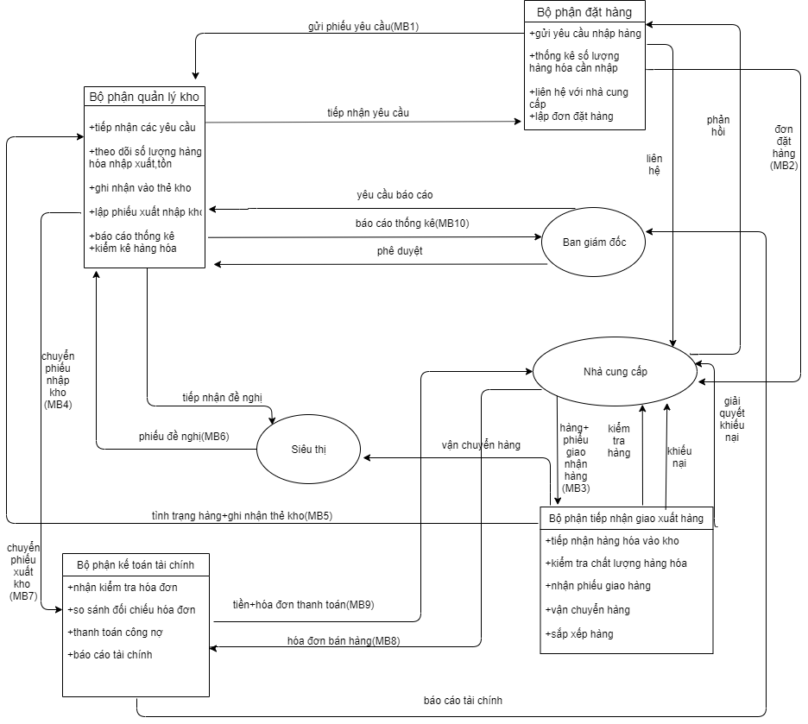

### **1.1.2. Biểu đồ hoạt động**

* Định nghĩa ký hiệu sử dụng

|  |
| --- |
| **Ký hiệu sử dụng**  + Bắt đầu/ kết thúc    Lập DS hàng cần mua  **+** Công việc  Điều kiện  ddjfdfddĐkiện  **+** Điều kiện rẽ nhánh    Phiếu nhập  **+** Giấy tờ giao dịch  **+** Kho dữ liệu  Hàng-NCC  **+** Luồng công việc/ luồng dữ liệu |

1.2.1 Vẽ biểu đồ hoạt động và luồng

* Biểu đồ quy trình nhập kho

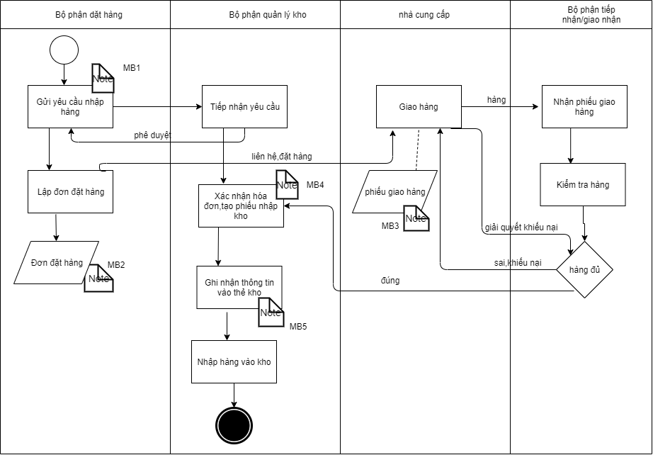

* Biểu đồ quy trình xuất kho

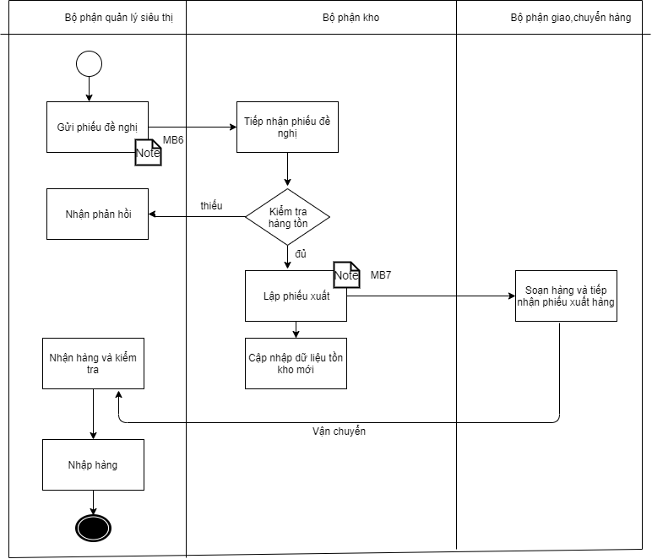

* Biểu đồ quy trình thanh toán

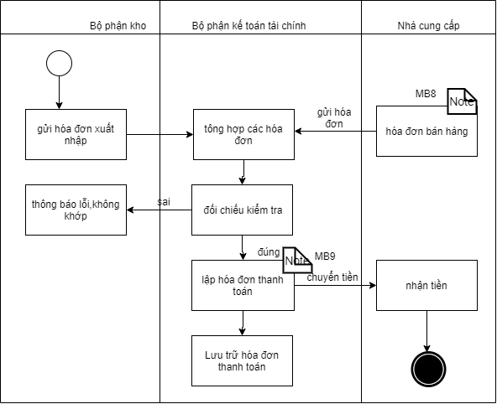

* Biểu đồ quy trình báo cáo thống kế

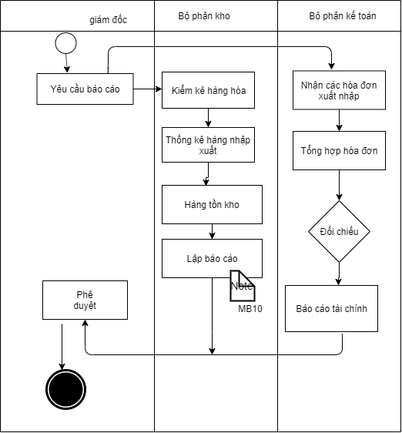

## **Xây dựng dự án**

### Hồ sơ điều tra

1.3.1.1 Đầu vào và đầu ra của hệ thống

* Đầu vào:

+ Phiếu yêu cầu nhập hàng,xuất hàng

+ Thông tin hàng hóa,sản phẩm

+ Danh sách hàng hóa cần nhập

+Thông tin đầu vào được nhập từ trang thiết bị liên kết với hệ thống

+Yêu cầu đầu vào:Các thông tin chính xác không được sai hoặc thiếu

* Đầu ra :

+ Hóa đơn xuất nhập hàng,báo cáo thống kê.

+ Báo cáo thống kê xuất nhập,hàng tồn kho

+ Phiếu thanh toán tiền hàng cho nhà cung cấp

1.3.1.2 Tài nguyên của hệ thống

+Thông tin của sản phẩm

+Nhà kho

+Thông tin của nhân viên

+Hàng hóa,nhà cung cấp

+Hàng hóa tồn kho

1.3.1.3 Nhóm người dùng của hệ thống

* Nhóm 1:Bộ phận quản lý

+Tiếp nhận yêu cầu đặt hàng từ bộ phận có nhu cầu

+kiểm kê hàng hóa

* Nhóm 2:Bộ phận tiếp nhận và giao hàng

+ Tiếp nhận và giao hàng hóa xếp chúng vào trong kho

+Nhận phiếu giao hàng

+Kiểm tra chất lượng của hàng hóa

* Nhóm 3:Bộ phân đặt hàng

+Thống kê số lượng cần nhập và thiếu

+ Gửi yêu cầu nhập hàng đến bố phận quản lý

* Nhóm 4:Bộ phận kế toán tài chính

+Thanh toán tiền cho nhà cung cấp

+Thống kê báo cáo tài chính

+Nhận kiểm tra đối chiếu lại hóa đơn của nhà cung cấp

### **1.3.2.Dự trù thiết bị**

1.3.2.1. Dự trù phần cứng

+ Sử dụng máy tính(Yêu cầu RAM 2GB đổ lên,Core i3 trở lên) kết nối được với mạng

+ Máy in,giấy in

+ Hệ thống mạng LAN kết nối các PC ,máy tính bảng và máy in với nhau đồng bộ thống nhất

+ Điện thoại để bàn cho mỗi bộ phận để liên lạc

+ Thiết bị kết nối mạng

+ Máy quét mã vạch để kiểm tra hàng hóa

1.3.2.2. Dự trù phần mềm

+Bộ phận quản lý kho:sử dụng phần mềm quản lý kho.

+Ban quản lý:phần mềm quản lý chung

+Phần mềm hỗ trợ gõ tiếng việt Unikey

+Hệ quản trị cơ sở dữ liệu SQL server.

+Xây dựng một phần mềm mới trên Window.

# CHƯƠNG 2. PHÂN TÍCH HỆ THỐNG

## **2.1. Phân tích chức năng nghiệp vụ**

### 2.1.1. Mô hình hóa chức năng nghiệp vụ

#### 2.1.1.1. Xác định chức năng chi tiết

Quy trình gồm 5 bước:

* Bước 1:Danh sách chức năng có thể có của hệ thống

1.Thống kê số lượng hàng hóa

2.Tìm thông tin và liên hệ với nhà cung cấp

3.Gửi phiếu yêu cầu nhập hàng

4.Tiếp nhận phiếu yêu cầu gửi đến

5.Lập đơn đặt hàng để chuyển cho nhà cung cấp

6.In danh sách đặt hàng gửi cho nhà cung cấp để đặt hàng

7.Theo dõi đơn hàng

8. Phiếu giao nhận hàng

9.Nhận nhà cung cấp phiếu giao nhận hàng

10.Nhận hàng

11.Kiểm tra chất lượng hàng

12.Khiếu nại

13.Nhận hóa đơn thanh toán

14.Lập phiếu nhập kho

15.Nhập kho sản phẩm

16.Ghi nhận thông tin vào thẻ kho

17.Lập phiếu đề nghị

18.Tiến hành kiểm tra hàng tồn

19.Thương lượng

20.Tiến hành xuất kho

21.Lập phiếu xuất kho

22.Cập nhập dữ liệu tồn kho mới

23.Soạn hàng đầy đủ theo phiếu đề nghị

24.Vận chuyển hàng

25.Ký nhận phiếu xuất kho để nhận hàng

26.Tổng hợp các hóa đơn nhập xuất

27.Nhận hóa đơn bán hàng từ nhà cung cấp

28.Đối chiếu kiểm tra hóa đơn

29.Không khớp thì thông báo lại cho các bộ phận

30.Lập phiếu chi để thanh toán

31.Lưu trữ hóa đơn thanh toán

32.Theo dõi số lượng hàng hóa nhập xuất hàng ngày

33.Đối chiếu định mức tồn kho

34.Kiểm kê hàng hóa

35.Lập báo cáo hàng nhập,xuất,tồn

36.Báo cáo tài chính

37.Báo cáo quyết toán công nợ

38.Gửi báo cáo cho ban lãnh đạo

* Bước 2:Loại bỏ chức năng trùng lặp

Ta sẽ bỏ đi các chức năng trùng lặp là các chức năng:

|  |  |
| --- | --- |
| STT | Các chức năng trùng lặp |
| 1 | 36.Báo cáo tài chính  37.Báo cáo quyết toán công nợ |
| 2 | 32.Theo dõi số lượng hàng hóa nhập /xuất hàng ngày  7. Theo dõi các đơn hàng |
| 3 | 5.Lập đơn đặt hàng để chuyển cho nhà cung cấp  6.In danh sách đặt hàng gửi cho nhà cung cấp để đặt hàng |
| 4 | 33.Đối chiếu định mức tồn kho  34.Kiểm kê hàng hóa |
| 5 | 20.Tiến hành xuất kho  21.Lập phiếu xuất kho |

Ta còn lại các chức năng:

1.Thống kê số lượng hàng hóa

2.Tìm thông tin và liên hệ với nhà cung cấp

3.Gửi phiếu yêu cầu nhập hàng

4.Tiếp nhận phiếu yêu cầu gửi đến

5.Lập đơn đặt hàng để chuyển cho nhà cung cấp

7.Theo dõi đơn hàng

8. Phiếu giao nhận hàng

9.Nhận phiếu giao nhận hàng

10.Nhận hàng

11.Kiểm tra chất lượng hàng

12.Khiếu nại

13.Nhận hóa đơn thanh toán

14.Lập phiếu nhập/xuất kho

15.Nhập kho sản phẩm

16.Ghi nhận thông tin vào thẻ kho

17. Lập phiếu đề nghị

18.Tiến hành kiểm tra hàng tồn

19.Thương lượng

21. Lập phiếu xuất kho

22.Cập nhập dữ liệu tồn kho mới

23.Soạn hàng đầy đủ theo phiếu đề nghị

24.Vận chuyển hàng

25.Ký nhận phiếu xuất kho để nhận hàng

26.Tổng hợp các hóa đơn nhập xuất

27.Nhận hóa đơn bán hàng của nhà cung cấp

28.Đối chiếu kiểm tra hóa đơn

29.Không khớp thì thông báo lại cho các bộ phận

30.Lập phiếu chi để thanh toán

31.Lưu trữ hóa đơn thanh toán

33.Kiểm kê hàng hóa

34.Lập báo cáo hàng nhập,xuất,tồn

36.Báo cáo tài chính

38.Gửi báo cáo cho ban lãnh đạo

* Bước 3:Từ danh sách những chức năng đã lọc ở bước 2,gom nhóm các chức năng đơn giản lại

|  |  |
| --- | --- |
| **Chức năng đơn giản được gom nhóm** | **Tên gọi sau khi gom nhóm** |
| 1.Thống kê số lượng hàng hóa | (1)Lập danh sách hàng cần nhập |
| 2.Tìm thông tin và liên hệ với nhà cung cấp | (2) Liên hệ với nhà cung cấp |
| 3.Gửi phiếu yêu cầu nhập hàng  17.Lập phiếu đề nghị | (3)Gửi yêu cầu nhập hàng |
| 5.Lập đơn đặt hàng để chuyển cho nhà cung cấp  7.Theo dõi đơn hàng | (4)Lập hóa đơn đặt hàng |
| 4.Tiếp nhận phiếu yêu cầu gửi đến | (5)Nhận phiếu yêu cầu |
| 9.Nhận phiếu giao nhận hàng  10.Nhận hàng  11.Kiểm tra chất lượng hàng | (6)Nhận phiếu giao hàng và kiểm tra hàng |
| 12.Khiếu nại  19.Thương lượng,giải quyết vấn đề | (7)Xử lý phản hồi |
| 14.Lập phiếu nhập kho  15.Nhập kho sản phẩm | (8)Lập phiếu nhập kho |
| 16.Ghi nhận thông tin vào thẻ kho | (9)Ghi nhận thông tin vào thẻ kho |
| 18.Tiến hành kiểm tra hàng tồn  21. Lập phiếu xuất kho | (10)Lập phiếu xuất kho |
| 22.Cập nhập dữ liệu tồn kho mới | (11)Cập nhập dữ liệu mới |
| 23.Soạn hàng đầy đủ theo phiếu đề nghị  24.Vận chuyển hàng | (12)Vận chuyển hàng |
| 26.Tổng hợp các hóa đơn nhập xuất  27.Nhận hóa đơn bán hàng của nhà cung cấp  28.Đối chiếu kiểm tra hóa đơn  29.Không khớp thì thông báo lại cho các bộ phận | (13)Đối chiếu kiểm tra hóa đơn |
| 30.Lập hóa đơn thanh toán | (14)Lập hóa đơn thanh toán |
| 31.Lưu trữ hóa đơn thanh toán | (15)Lưu trữ hóa đơn thanh toán |
| 33.Kiểm kê hàng hóa  34.Lập báo cáo hàng nhập,xuất,tồn  36.Báo cáo tài chính  38.Gửi báo cáo cho ban lãnh đạo | (16)Báo cáo thống kê |

* Bước 4:Loại bỏ chức năng vô nghĩa

+Các chức năng loại bỏ:

(3) Gửi yêu cầu nhập hàng

(5) Nhận phiếu yêu cầu

(7) Xử lý phản hồi

(11) Cập nhập dữ liệu

+Sau khi loại bỏ các chức năng vô nghĩa,không làm thay đổi dữ liệu của hệ thống,các chức năng còn lại là:

(1) Lập danh sách hàng cần nhập

(2) Liên hệ với nhà cung cấp

(3) Lập hóa đơn đặt hàng

(4) Nhận phiếu giao hàng và kiểm tra hàng

(5) Lập phiếu nhập kho

(6) Lập phiếu xuất kho

(7) Ghi nhận thông tin vào thẻ kho

(8) Vận chuyển hàng

(9) Đối chiếu kiểm tra hóa đơn

(10) Lập hóa đơn thanh toán

(11) Lưu trữ hóa đơn thanh toán

(12) Báo cáo thống kê

* Bước 5:Chỉnh sửa lại tên các chức năng được chọn ở bước 4 cho hợp lý:

(1) Lập danh sách hàng cần nhập

(2) Chọn nhà cung cấp

(3) Lập hóa đơn đặt hàng

(4) Nhận phiếu giao hàng và kiểm tra hàng

(5) Lập phiếu nhập kho

(6) Lập phiếu xuất kho

(7) Ghi nhận thông tin vào thẻ kho

(8) Vận chuyển hàng

(9) Đối chiếu kiểm tra hóa đơn

(10) Lập hóa đơn thanh toán

(11) Lưu trữ hóa đơn thanh toán

(12) Báo cáo thống kê

2.1.1.2. Gom nhóm chức năng, giải thích và thực hiện

* Ta có 4 bộ phận trong cơ cấu tổ chức:

Bộ phận quản lý kho

Bộ phận tiếp nhận giao hàng

Bộ phận đặt hàng

Bộ phận kế toán tài chính

|  |  |  |
| --- | --- | --- |
| (1) Lập danh sách hàng cần nhập  (2) Chọn nhà cung cấp  (3) Lập hóa đơn đặt hàng | Đặt hàng | Hệ thống  quản lý  kho hàng  của siêu thị |
| (5) Lập phiếu nhập kho  (6) Lập phiếu xuất kho  (7) Ghi nhận thông tin vào thẻ kho  (12) Báo cáo thống kê | Quản lý kho |
| (9) Đối chiếu kiểm tra hóa đơn  (10) Lập hóa đơn thanh toán  (11) Lưu trữ hóa đơn thanh toán | Kế toán tài chính |
| (4) Nhận phiếu giao hàng và kiểm tra hàng  (8) Vận chuyển hàng | Tiếp nhận giao hàng |

#### 2.1.1.3. Sơ đồ phân rã chức năng(BFD)

a. Giải thích ký hiệu

|  |  |
| --- | --- |
|  | Chức năng |
|  | Quan hệ phân cấp |

b. Sơ đồ phân rã:

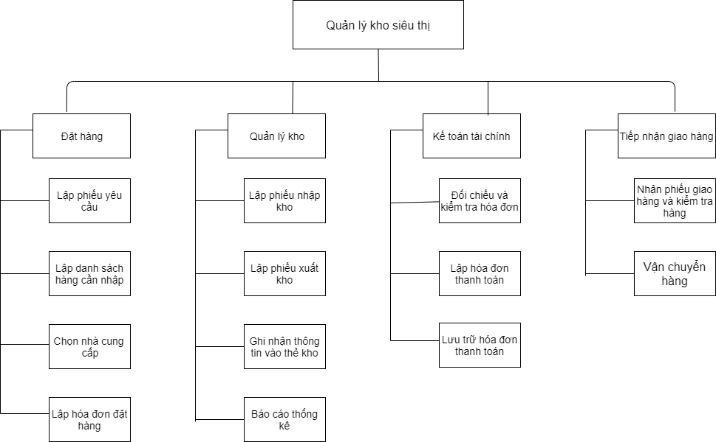

### **2.1.2. Mô hình hóa tiến trình nghiệp vụ**

#### 2.1.2.1. Ký hiệu sử dụng

* Luồng dữ liệu: Luồng dữ thông tin vào hoặc ra khỏi tiến trình, được biểu diến bằng mũi tên có ghi thông tin di chuyển



* Tiến trình: Một hoạt động liên quan đến sự biến đổi hoặc tác động của thông tin, được biểu diễn bằng hình oval, bên trong có tên của chức năng đó

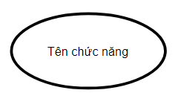

* Kho dữ liệu: Biểu diễn thông tin cần cất giữ, để một hoặc nhiều tiến trình sử dụng chúng, biểu diễn cặp đường thẳng song song chứa tên của thông tin được cất giữ

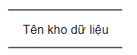

* Tác nhân bên ngoài: Là một người hoặc một nhóm người nằm ngoài hệ thống nhưng có trao đổi trực tiếp với hệ thống

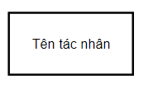

* Tác nhân bên trong: Là một tiến trình của hệ thống đang xét nhưng được trình bày ở một trang khác của biểu đồ

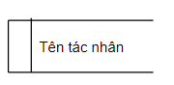

* Một số quy tắc:
  + Đưa dữ liệu vào kho dữ liệu:

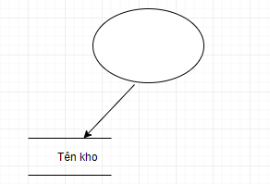

* + Lấy dữ liệu ra từ kho dữ liệu:

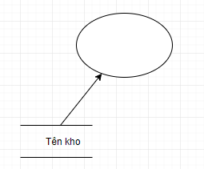

* + Cập nhật dữ liệu:

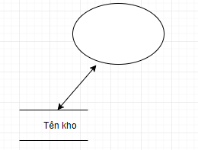

#### 2.1.2.2. Sơ đồ luồng dữ liệu (DFD) mức khung cảnh

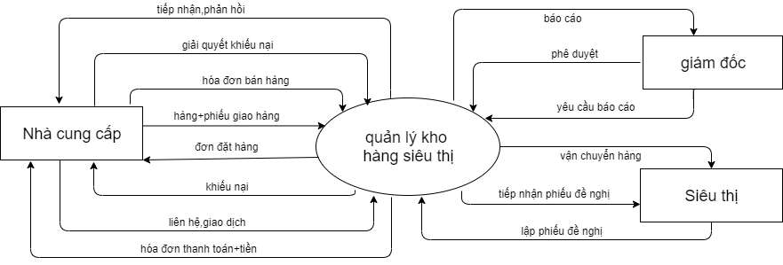

#### 2.1.2.3. DFD mức đỉnh

#### 2.1.2.4. DFD mức dưới đỉnh

Mức dưới đỉnh của tiến trình “Đặt hàng “

Mức dưới đỉnh của tiến trình”Kế toán tài chính”

Mức dưới đỉnh của tiến trình”Tiếp nhận giao hàng”

Mức dưới đỉnh của tiến trình”Quản lý kho”

### **2.1.3. Đặc tả tiến trình nghiệp vụ**

* Tiến trình”Lập danh sách hàng hóa cần nhập”
  + Đầu vào:Phiếu yêu cầu nhập hàng,số lượng hàng còn trong kho
  + Đầu ra:Danh sách mặt hàng cần nhập
  + Nội dung xử lý

+Lặp:

* Nếu có danh sách mặt hàng đã được nhập vào kho
* Thì tiến hành lập phiếu danh sách mặt hàng cần nhập
* Không thì không lập phiếu yêu cầu
* Tiến trình “Chọn nhà cung cấp”
* Đầu vào:Thông tin của các nhà cung cấp
* Đầu ra:Nhà cung cấp được chọn để đặt hàng
* Nội dung xử lý:

+Lặp:

* Nếu nhà cung cấp đáp ứng đúng nhu cầu hàng mình cần nhập
* Thì liên hệ để đặt hàng
* Không đáp ứng được
* Thì đi tìm nhà cung cấp mới để đáp ứng
* Đến khi tìm được nhà cung cấp đáp ứng đủ mặt hàng
* Tiến trình”Lập phiếu yêu cầu để nhập hàng”
* Đầu vào:Các thông tin về mặt hàng,số lượng để nhập
* Đầu ra:Phiếu yêu cầu nhập hàng
* Nội dung xử lý:

+Lặp:

* Nếu mặt hàng thiếu thì lập phiếu yêu cầu để nhập hàng
* Đến khi liệt kê đây đủ các mặt hàng
* Thì lập phiếu yêu câu để gửi ban lãnh đạo
* Đến khi chờ phê duyệt chấp nhận cho nhập hàng
* Tiến trình”Lập hóa đơn đặt hàng:
* Đầu vào:Thông tin hành hóa cần nhập
* Đầu ra:Hóa đơn đặt hàng
* Nội dung xử lý:

+Lặp:

* Nếu nhà cung cấp đáp ứng đủ yêu cầu số lượng
* Thì lập hóa đơn đặt hàng
* Không thì không lập hóa đơn đặt hàng đó
* Tiến trình”Lập phiếu nhập kho”
* Đầu vào:Số lượng mặt hàng đạt tiêu chuẩn
* Đầu ra:Lập phiếu nhập hàng
* Nội dung xử lý:

+Lặp:

* Nếu phiếu hóa đơn nhận hàng và phiếu thanh toán nhận đầy đủ
* Thì lưu lại thông tin và in lập phiếu nhập kho
* Nếu không đáp ứng đầy đủ giấy tờ
* Thì không lập phiếu nhập kho
* Tiến trình”Ghi nhận thông tin vào thẻ kho”
* Đầu vào:Các thông tin về sản phẩm
* Đầu ra:Lưu trữ thông tin số lượng nhập xuất tồn
* Nội dung xử lý:

+Lặp:

* Nếu thông tin ở số lượng nhập xuất,tồn không đúng
* Thì không lưu trữ được chứng từ,cần xem lại
* Không thì sẽ không theo dõi được chính xác để lập báo cáo
* Tiến trình”Lập phiếu xuất kho”
* Đầu vào:phiếu yêu cầu xuất kho
* Đầu ra:Danh sách hàng
* Nội dung xử lý:

+Lặp:

* Nếu có yêu cầu đề nghị xuất kho
* Thì tiến hành kiểm tra hàng tồn trong kho
* Nếu hàng đầy đủ thì xuất
* Không thì không lập phiếu xuất
* Tiến trình “Báo cáo thống kê”
* Đầu vào:số lượng hàng nhập,xuất,tồn kho
* Đầu ra:Phiếu báo cáo
* Nội dung xử lý:

+Lặp:

* Bộ phận quản lý kho thống kê số lượng hàng nhập xuất tồn kho
* Gửi báo cáo cho ban giám đóc xem xét,phê duyệt
* Tiến trình”Lập hóa đơn thanh toán”
* Đầu vào:danh sách phiếu hóa đơn bán hàng,phiếu đặt hàng,đơn đặt hàng
* Đầu ra:hóa đơn thanh toán
* Nội dung xử lý:

+Lặp:

* Nếu có danh sách hóa đơn được kế toán xác nhận trùng khớp
* Thì lập hóa đơn thanh toán trả tiền cho nhà cung cấp
* Nếu hóa đơn không trùng khớp
* Thì không lập phiếu hóa đơn thanh toán,báo cáo các bên kiểm tra lại
* Tiến trình “Nhận phiếu giao hàng và kiểm tra hàng”
* Đầu vào:danh sách phiếu giao nhận hàng,đơn đặt hàng
* Đầu ra:Thông tin đúng
* Nội dung xử lý:

+Lặp:

* Danh sách phiếu hoá đơn đặt hàng và phiếu giao nhận trùng khớp với nhau
* Thì lập phiếu trả tiền và thanh toán
* Không thì tiến hành kiểm tra và phản hồi lại với nhà cung cấp

## **2.2. Phân tích dữ liệu nghiệp vụ**

### 2.2.1. Mô hình dữ liệu ban đầu

#### 2.2.1.1. Xác định kiểu thực thể, kiểu thuộc tính

* Dựa vào mẫu biểu
* Từ MB04 hóa đơn thanh toán ta có kiểu thực thể và kiểu thuộc tính của thực thể:

-HÓA ĐƠN THANH TOÁN(mã hóa đơn thanh toán,mã hàng,tên hàng,số lượng thanh toán,đơn vị tính,đơn giá,thành tiền trả,tổng tiền,người nhận,tên nhà cung cấp,mã hóa đơn bán hàng)

* Từ MB06 THẺ KHO ta có kiểu thực thể và kiểu thuộc tính của thực thể:

-THẺ KHO(mã thẻ kho,số lượng nhập,số lượng xuất,số lượng tồn,ngày lập thẻ,số hiệu chứng từ nhập,số hiệu chứng từ xuất)

* Từ MB08 HÓA ĐƠN BÁN HÀNG ta có kiểu thực thể và kiểu thuộc tính của thực thể:

-HÓA ĐƠN BÁN HÀNG(mã hóa đơn bán hàng,mã hàng,tên hàng,đơn vị tính,số lượng,đơn giá,thành tiền,tổng tiền,mã đơn đặt hàng,ngày lập,tên nhà cung cấp,bên mua hàng,bên bán hàng,số tài khoản,địa chỉ)

* Ba nguồn thông tin

a.tài nguyên

* Con người

-NHÀ CUNG CẤP(mã nhà cung cấp,tên nhà cung cấp,số điện thoại,mã hàng,tên hàng,đơn giá,số tài khoản,địa chỉ)

* Tài sản

- HÀNG(mã hàng,tên hàng,mô tả)

* Kho bãi

Vì hàng được chia thành các loại mặt hàng nên ta có khái niệm kho bãi loại mặt hàng

-LOẠI MẶT HÀNG(mã loại mặt hàng,tên loại mặt hàng,mô tả)

b.giao dịch

-PHIẾU GIAO NHẬN HÀNG( mã phiếu giao nhận hàng,tên hàng,mã hàng,địa chỉ giao,số lượng hàng thiếu,số lượng hàng nhận,người lập,tên nhà cung cấp)

- ĐƠN ĐẶT HÀNG(mã đơn đặt hàng,mã hàng,tên hàng,số lượng đặt,địa chỉ nhận,đơn giá thỏa thuận,tên nhà cung cấp,địa chỉ nhận)

-PHIẾU XUẤT KHO( mã phiếu xuất kho,mã hàng,tên hàng,số lượng xuất,ngày xuất,số hiệu chứng từ xuất,ghi chú,người lập)

-PHIẾU NHẬP KHO( mã phiếu nhập kho,mã hàng,tên hàng,đơn giá nhập,số lượng nhập,ngày nhập,tổng tiền,số hiệu chứng từ nhập,người nhập,mã phiếu giao nhận hàng)

c.Tổng hợp(không có)

=>Các đặc tính và thuộc thể liên kết được là:

-HÓA ĐƠN THANH TOÁN(mã hóa đơn thanh toán,mã hàng,tên hàng,số lượng thanh toán,đơn vị tính,đơn giá,thành tiền trả,tổng tiền,người nhận,tên nhà cung cấp,mã hóa đơn bán hàng)

-THẺ KHO(mã thẻ kho,số lượng nhập,số lượng xuất,số lượng tồn,ngày lập thẻ,số hiệu chứng từ nhập,số hiệu chứng từ xuất)

-HÓA ĐƠN BÁN HÀNG(mã hóa đơn bán hàng,mã hàng,tên hàng,đơn vị tính,số lượng,đơn giá,thành tiền,tổng tiền,mã đơn đặt hàng,ngày lập,tên nhà cung cấp,bên mua hàng,bên bán hàng,số tài khoản,địa chỉ)

-NHÀ CUNG CẤP(mã nhà cung cấp,tên nhà cung cấp,số điện thoại,mã hàng,tên hàng,đơn giá,số tài khoản,địa chỉ)

- HÀNG(mã hàng,tên hàng,mô tả)

-LOẠI MẶT HÀNG(mã loại mặt hàng,tên loại mặt hàng,mô tả)

-PHIẾU GIAO NHẬN HÀNG( mã phiếu giao nhận hàng,tên hàng,mã hàng,địa chỉ giao,số lượng hàng thiếu,số lượng hàng nhận,người lập,tên nhà cung cấp)

- ĐƠN ĐẶT HÀNG(mã đơn đặt hàng,mã hàng,tên hàng,số lượng đặt,địa chỉ nhận,đơn giá thỏa thuận,tên nhà cung cấp,địa chỉ nhận)

-PHIẾU XUẤT KHO( mã phiếu xuất kho,mã hàng,tên hàng,số lượng xuất,ngày xuất,số hiệu chứng từ xuất,ghi chú,người lập)

-PHIẾU NHẬP KHO( mã phiếu nhập kho,mã hàng,tên hàng,đơn giá nhập,số lượng nhập,ngày nhập,tổng tiền,số hiệu chứng từ nhập,người nhập,mã phiếu giao nhận hàng)

#### 2.2.1.2. Xác định kiểu liên kết

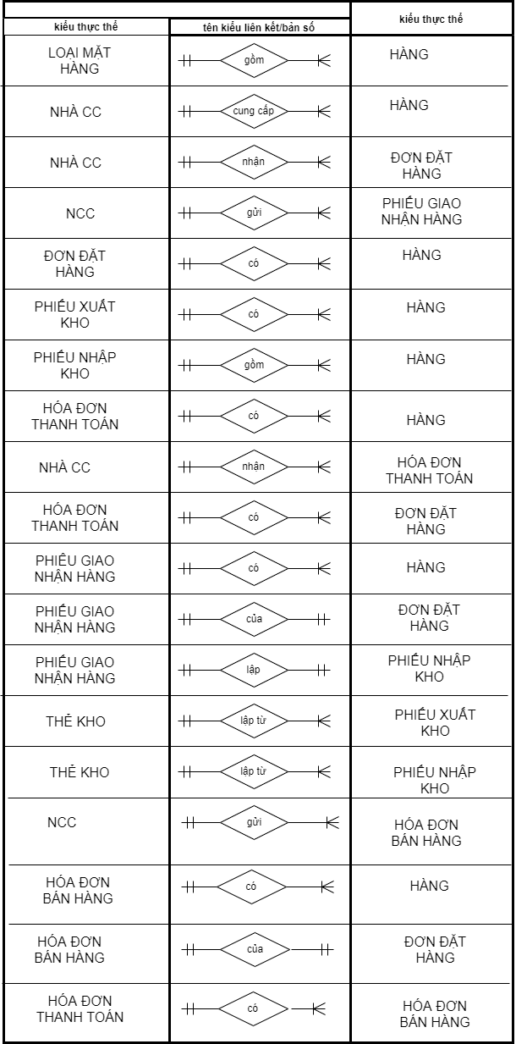

#### 2.2.1.3. Mô hình thực thể liên kết mở rộng (ERD mở rộng)

* Ký hiệu

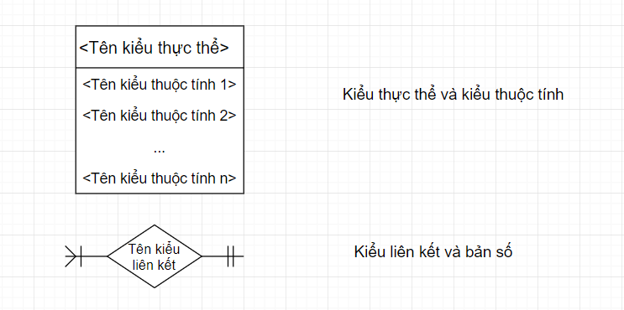

* Mô hình ERD mở rộng

### 2.2.2. Chuẩn hóa dữ liệu

#### 2.2.2.1. Chuyển đổi từ ERD mở rộng về ERD kinh điển

Nhận xét: ERD kinh điển có thêm các ràng buộc

* Kiểu thực thể:
  + Kiểu thực thể chính có khóa là 1 kiểu thuộc tính định danh
* Kiểu thuộc tính:
  + Giá trị duy nhất
  + Giá trị sơ đẳng
* Việc chuyển đổi từ mô hình ERD mở rộng về mô hình ERD kinh điển thực chất là đưa thêm những ràng buộc của ERD kinh điển vào ERD mở rộng. Cụ thể như sau:
  + Xử lý kiểu thuộc tính đa trị bằng quy tắc 1
  + Xử lý kiểu thuộc tính không sơ đẳng bằng quy tắc 3
  + Tìm khóa cho kiểu thực thể chính
* Áp dụng vào bài:
  + Xử lý kiểu thuộc tính đa trị
    - Đánh dấu (\*) kiểu thuộc tính đa trị
    - Áp dụng quy tắc 1 chuyển đổi
* Xử lý đa trọ bằng cách thêm thực thể mới

CT\_XUẤT KHO(mã hàng,số lượng xuất,tên hàng)

CT\_PHIẾU NHẬP KHO(mã hàng,tên hàng,số lượng nhập,đơn giá nhập)

CT\_PHIẾU GIAO NHẬN HÀNG(mã hàng,tên hàng,số lượng hàng đã nhận,số lượng hàng còn thiếu)

CT\_ ĐƠN ĐẶT HÀNG(mã hàng,tên hàng,số lượng đặt,đơn giá thỏa thuận)

CT \_HÓA ĐƠN THANH TOÁN(mã hàng,số lượng ,đơn giá,thành tiền ,tên hàng,đơn vị tính)

CT\_NHÀ CUNG CẤP(mã hàng,tên hàng,đơn giá)

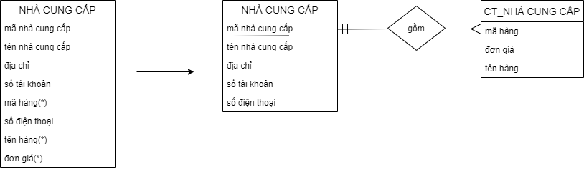

CT\_HÓA ĐƠN BÁN HÀNG(mã hàng,tên hàng,số lượng hàng,đơn giá,đơn vị tính,thành tiền)

-Tìm khóa cho kiểu thực thể chính

|  |  |
| --- | --- |
| KIỂU THỰC THỂ | KHÓA CHÍNH |
| HÓA ĐƠN THANH TOÁN | Mã hóa đơn đặt hàng |
| NHà CC | Mã nhà cung cấp |
| HÀNG | Mã hàng |
| PHIẾU GIAO NHẬN HÀNG | Mã phiếu giao nhận hàng |
| PHIẾU XUẤT KHO | Mã phiếu xuất kho |
| PHIẾU NHẬP KHO | Mã phiếu nhập kho |
| ĐƠN ĐẶT HÀNG | Mã đơn đặt hàng |
| LOẠI MẶT HÀNG | Mã loại mặt hàng |
| THẺ KHO | Mã thẻ kho |

* Mô hình ERD kinh điển

#### 2.2.2.2. Chuyển đổi từ ERD kinh điển về ERD hạn chế

Nhận xét: ERD hạn chế có thêm các ràng buộc

* Kiểu thực thể: tất cả đều có khóa chính
  + Là 1 kiểu thuộc tính định danh với kiểu thực thể chính
  + Là khóa bội với kiểu thực thể phụ thuộc
* Kiểu thuộc tính: chia thành 3 loại
  + Khóa chính
  + Kết nối
  + Mô tả
* Kiểu liên kết: không tên, không bản số tối thiểu, tất cả đều là liên kết 1 – n.
* Việc chuyển đổi từ mô hình ERD kinh điển về mô hình ERD hạn chế thực chất là đưa thêm những ràng buộc của ERD hạn chế vào ERD kinh điển. Cụ thể như sau:
  + Loại bỏ tên, bản số tối thiểu của kiểu liên kết bằng quy tắc 4
  + Khử kiểu liên kết 1 - 1 bằng quy tắc 5
  + Khử kiểu liên kết n – n bằng quy tắc 6
  + Xác định kiểu thuộc tính kết nối (khóa ngoại) bằng quy tắc 7
    - Nếu một kiểu thực thể B có chứa một kiểu thuộc tính kết nối, là khóa của một kiểu thực thể A, thì giữa A và B có một kiểu liên kết 1 – n ( nhiều về phía B).

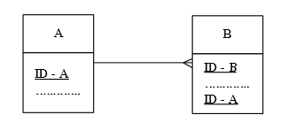

* + Xác định khóa chính cho các kiểu thực thể theo quy tắc 8
* Áp dụng bài toán:
  + Loại bỏ tên, bản số tối thiểu của kiểu liên kết bằng quy tắc 4

Thành

* Khử kiểu liên kết 1 -1 theo quy tắc 5

-Thành:

* Mô hình ERD kinh điển không tồn tại liên kết n –n
* Xác định kiểu thuộc tính kết nối(khóa ngoại) bằng quy tắc 7

|  |  |  |
| --- | --- | --- |
| Kiểu thực thể | Khóa chính | Khóa ngoại |
| HÓA ĐƠN THANH TOÁN | Mã hóa đơn thanh toán | Mã nhà cung cấp  Mã đơn đặt hàng  Mã hóa đơn bán hàng |
| CT\_HÓA ĐƠN THANH TOÁN | Mã hàng  Mã hóa đơn thanh toán | Mã hàng  Mã hóa đơn thanh toán |
| THẺ KHO | Mã thẻ kho |  |
| PHIẾU XUẤT KHO | Mã phiếu xuất kho | Mã thẻ kho |
| CT\_PHIẾU XUẤT KHO | Mã hàng  Mã phiếu xuất kho | Mã hàng  Mã phiếu xuất kho |
| PHIẾU NHẬP KHO | Mã phiếu nhập kho | Mã phiếu giao nhận hàng  Mã thẻ kho |
| CT\_PHIẾU NHẬP KHO | Mã hàng  Mã phiếu nhập kho | Mã hàng  Mã phiếu nhập kho |
| CT\_ĐƠN ĐẶT HÀNG | Mã hàng  Mã đơn đặt hàng | Mã hàng  Mã đơn đặt hàng |
| ĐƠN ĐẶT HÀNG | Mã đơn đặt hàng | Mã nhà cung cấp |
| PHIẾU GIAO NHẬN HÀNG | Mã phiếu giao nhận hàng | Mã nhà cung cấp  Mã đơn đặt hàng |
| CT\_PHIẾU GIAO NHẬN HÀNG | Mã hàng  Mã phiếu giao nhận hàng | Mã hàng  Mã phiếu giao nhận hàng |
| HÀNG | Mã hàng |  |
| LOẠI MẶT HÀNG | Mã loại mặt hàng |  |
| NHÀ CUNG CẤP | Mã nhà cung cấp | Mã hàng |
| HÓA ĐƠN BÁN HÀNG | Mã hóa đơn bán hàng | Mã đơn đặt hàng  Mã nhà cung cấp |
| CT\_HÓA ĐƠN BÁN HÀNG | Mã hàng  Mã hóa đơn bán hàng | Mã hàng  Mã hóa đơn bán hàng |
| CT\_NHÀ CUNG CẤP | Mã hàng  Mã nhà cung cấp | Mã hàng  Mã nhà cung cấp |

Mô hình ERD hạn chế

#### 2.2.2.3. Chuyển đổi từ ERD hạn chế về mô hình quan hệ (RM)

|  |  |
| --- | --- |
| **ERD hạn chế** | **Mô hình quan hệ** |
| - Tồn tại các kiểu thuộc tính được kết xuất từ kiểu thuộc tính khác  - Chưa mã hóa tên gọi cho kiểu thực thể và kiểu thuộc tính  - Tồn tại các kiểu thuộc tính mô tả xuất hiện ở nhiều kiểu thực thể | - Không tồn tại các kiểu thuộc tính được kết xuất từ kiểu thuộc tính khác  - Đã mã hóa tên gọi cho kiểu thực thể và kiểu thuộc tính  - Không tồn tại các thuộc tính mô tả xuất hiện ở nhiều kiểu thực thể |

* Nhận xét: Mô hình quan hệ bao gồm các bảng quan hệ thỏa mãn ràng buộc
  + Dữ liệu được **mã hóa**
  + Bảng quan hệ ở **dạng chuẩn BC**
  + Bảng quan hệ **kết nối** nhau thông **qua khóa ngoại**
* Việc chuyển đổi từ mô hình ERD hạn chế về mô hình quan hệ thực chất là đưa thêm những ràng buộc của mô hình quan hệ vào mô hình ERD hạn chế. Cụ thể như sau:
  + Mã hóa các kiểu thực thể chuyển thành bảng quan hệ
    - Mỗi kiểu thực thể thành 1 bảng quan hệ
  + Mã hóa kiểu thuộc tính chuyển thành trường dữ liệu
    - Kết xuất được 🡪 bỏ đi
    - Xuất hiện ở 1 kiểu thực thể chuyển bảng tương ứng
    - Xuất hiện ở nhiều bảng sẽ giữ ở bảng chính và thay bằng khóa chính bảng chính vào bảng đó
* Áp dụng bài toán
  + Mã hóa các kiểu thực thể chuyển thành bảng quan hệ:

|  |  |
| --- | --- |
| Kiểu thực thể | Bảng quan hệ |
| THẺ KHO | THEKHO |
| HÀNG | HANG |
| HÓA ĐƠN THANH TOÁN | HOADONTHANHTOAN |
| CT\_HÓA ĐƠN THANH TOÁN | CT\_HOADONTHANHTOAN |
| PHIẾU NHẬP KHO | PHIEUNHAPKHO |
| CT\_PHIẾU NHẬP KHO | CT\_PHIEUNHAPKHO |
| PHIẾU XUẤT KHO | PHIEUXUATKHO |
| ĐƠN ĐẶT HÀNG | DONDATHANG |
| PHIẾU GIAO NHẬN HÀNG | PHIEUGIAONHANHANG |
| CT\_PHIẾU XUẤT KHO | CT\_PHIEUXUATKHO |
| CT\_ĐƠN ĐẶT HÀNG | CT\_DONDATHANG |
| LOẠI MẶT HÀNG | LOAIMATHANG |
| NHÀ CC | NHACC |
| CT\_PHIẾU GIAO NHẬN HÀNG | CT\_PHIEUGIAONHANHANG |
| HÓA ĐƠN BÁN HÀNG | HOADONBANHANG |
| CT\_HÓA ĐƠN BÁN HÀNG | CT\_HOADONBANHANG |
| CT\_NHÀ CUNG CẤP | CT\_NHACUNGCAP |

* + Mã hóa kiểu thuộc tính chuyển thành trường dữ liệu
    - Kết xuất được 🡪 bỏ đi
    - Xuất hiện ở 1 kiểu thực thể chuyển bảng tương ứng
* Xuất hiện ở nhiều bảng sẽ giữ ở bảng chính và thay bằng khóa chính bảng chính vào bảng đó
* Ta thấy ở các bảng

Bảng NHÀ CUNG CẤP

+Mã hóa kiểu thực thể NHÀ CUNG CẤP chuyển thành bảng NHACUNGCAP

+Mã hóa các kiểu thuộc tính chuyển thành các trường dữ liệu

-Thuộc tính khóa mã nhà cung cấp chuyển thành khóa chính bảng NHACUNGCAP

Bảng THẺ KHO: Mã hóa dữ liệu,ta được:

Bảng PHIẾU NHẬP KHO: mã hóa dữ liệu loại bỏ thuộc tính số hiệu chứng từ nhập vì thuộc tính này phụ thuộc vào THẺ KHO

Bảng HÀNG: Mã hóa dữ liệu,ta được:

Bảng ĐƠN ĐẶT HÀNG: mã hóa dữ liệu loại bỏ thuộc tính tên nhà cung cấp vì thuộc tính này phụ thuộc vào NHÀ CUNG CẤP

Bảng CT\_ĐƠN ĐẶT HÀNG: mã hóa dữ liệu loại bỏ thuộc tính tên hàng vì thuộc tính này phụ thuộc vào HÀNG

Bảng CHI TIẾT PHIÊU NHẬP KHO:mã hóa dữ liệu loại bỏ được thuộc tính tên hàng vì thuộc tính này phụ thuộc vào HÀNG

Bảng PHIẾU GIAO NHẬN HÀNG: Mã hóa dữ liệu,loại bỏ được thuộc tính tên nhà cung cấp vì thuộc tính này phụ thuộc vào NHÀ CUNG CẤP ta được:

Bảng CHI TIẾT PHIẾU GIAO NHẬN HÀNG: Mã hóa dữ liệu,loại bỏ được thuộc tính tên hàng vì thuộc tính này phụ thuộc vào HÀNG ta được:

Bảng LOẠI MẶT HÀNG: Mã hóa dữ liệu,ta được:

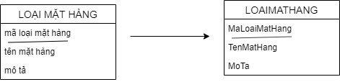

Bảng HÓA ĐƠN THANH TOÁN: Mã hóa dữ liệu,loại bỏ được tổng tiền vì có thể kết xuất được từ các trường dữ liệu trong bảng CHI TIẾT HÓA ĐƠN THANH TOÁN và tên nhà cung cấp cũng bỏ được vì nó phụ thuộc vào NHÀ CUNG CẤPta được:

Bảng CHI TIẾT HÓA ĐƠN THANH TOÁN: Mã hóa dữ liệu,loại bỏ được than tiền trả vì có thể kết xuất được vì thanhtientra= dongia\*soluongthanhtoan và tên hàng cũng bỏ được vì nó phụ thuộc vào HÀNG ta được:

Bảng HÓA ĐƠN BÁN HÀNG: Mã hóa dữ liệu,loại bỏ được tổng tiền vì có thể kết xuất được từ các trường dữ liệu trong bảng CHI TIẾT HÓA ĐƠN BÁN HÀNG và tên nhà cung cấp,số tài khoản cũng bỏ được vì nó phụ thuộc vào NHÀ CUNG CẤPta được:

Bảng CHI TIẾT HÓA ĐƠN BÁN HÀNG: Mã hóa dữ liệu,loại bỏ được than tiền trả vì có thể kết xuất được vì thành tiền= đơn giá\*số lượng và tên hàng cũng bỏ được vì nó phụ thuộc vào HÀNG ta được:

Bảng PHIẾU XUẤT KHO: mã hóa dữ liệu loại bỏ thuộc tính số hiệu chứng từ xuất vì thuộc tính này phụ thuộc vào THẺ KHO

Bảng CHI TIẾT PHIẾU XUẤT KHO: mã hóa dữ liệu loại bỏ thuộc tính tên hàng vì thuộc tính này phụ thuộc vào HÀNG

Bảng CT\_NHÀ CUNG CẤP: mã hóa dữ liệu loại bỏ thuộc tính tên hàng vì thuộc tính này phụ thuộc vào HÀNG

-Mô hình quan hệ

### 2.2.3. Đặc tả dữ liệu

* PHIEUXUATKHO

|  |  |  |  |  |  |
| --- | --- | --- | --- | --- | --- |
| STT | Khóa chính | Khóa ngoại | Tên trường | Kiểu dữ liệu | Diễn giải |
| 1 | x |  | MaPhieuXuatKho | N(10) | Mã phiếu xuất kho |
| 2 |  |  | NgayXuat | D | Ngày xuất |
| 3 |  | x | MaTheKho | N(10) | Mã thẻ kho |
| 4 |  |  | NguoiLap | C(50) | Người lập |

* CT\_PHIEUXUATKHO

|  |  |  |  |  |  |
| --- | --- | --- | --- | --- | --- |
| STT | Khóa chính | Khóa ngoại | Tên trường | Kiểu dữ liệu | Diễn giải |
| 1 | x | x | MaPhieuXuatKho | N(10) | Mã phiếu xuất kho |
| 2 | x | x | MaHang | N(10) | Mã hàng |
| 3 |  |  | SoLuongXuat | N | Số lượng xuất |
| 4 |  |  | GhiChu | C(50) | Ghi chú |

* + CT\_PHIEUNHAPKHO

|  |  |  |  |  |  |
| --- | --- | --- | --- | --- | --- |
| STT | Khóa chính | Khóa ngoại | Tên trường | Kiểu dữ liệu | Diễn giải |
| 1 | x | x | MaPhieuNhapKho | N(10) | Mã phiếu nhập kho |
| 2 |  |  | DonGiaNhap | N | Đơn giá nhập |
| 3 | x | x | MaHang | N(10) | Mã hàng |
| 4 |  |  | SoLuongNhap | N | Số lượng nhập |

* + PHIEUNHAPKHO

|  |  |  |  |  |  |
| --- | --- | --- | --- | --- | --- |
| STT | Khóa chính | Khóa ngoại | Tên trường | Kiểu dữ liệu | Diễn giải |
| 1 | x |  | MaPhieuNhapKho | N(10) | Mã phiếu nhập kho |
| 2 |  |  | NgayNhap | D | Ngày nhập |
| 3 |  | x | MaPhieuGiaoNhanHang | N(10) | Mã phiếu giao nhận hàng |
| 4 |  |  | NguoiNhap | C(50) | Người nhập |
| 5 |  | x | MaTheKho | N(10) | Mã thẻ kho |
| 6 |  |  | LyDoNhap | C(50) | Lý do nhập |

* DONDATHANG

|  |  |  |  |  |  |
| --- | --- | --- | --- | --- | --- |
| STT | Khóa chính | Khóa ngoại | Tên trường | Kiểu dữ liệu | Diễn giải |
| 1 | x |  | MaDonDatHang | N(10) | Mã đơn đặt hàng |
| 2 |  |  | NgươiLap | C(50) | Người lập đơn đặt hàng |
| 3 |  |  | DiaChiNhan | C(50) | Địa chỉ nhận hàng |
| 4 |  |  | NgayDat | D | Ngày đặt hàng |
| 5 |  | x | MaNhaCungCap | N10) | Mã nhà cung cấp |

* CT\_DONDATHANG

|  |  |  |  |  |  |
| --- | --- | --- | --- | --- | --- |
| STT | Khóa chính | Khóa ngoại | Tên trường | Kiểu dữ liệu | Diễn giải |
| 1 | x | x | MaDonDatHang | N(10) | Mã đơn đặt hàng |
| 2 |  |  | SoLuongNHap | N | Số lượng đặt |
| 3 | x | x | MaHang | N(10) | Mã hàng |
| 4 |  |  | DonGiaThoaThuan | N | Đơn giá thỏa thuận |

* PHIEUGIAONHANHANG

|  |  |  |  |  |  |
| --- | --- | --- | --- | --- | --- |
| STT | Khóa chính | Khóa ngoại | Tên trường | Kiểu dữ liệu | Diễn giải |
| 1 | x |  | MaPhieuGiaoNhanHang | N(10) | Mã phiếu giao nhận hàng |
| 2 |  |  | NgayGiaoHang | D | Ngày giao hàng |
| 3 |  |  | DiaChiGiao | C(50) | Địa chỉ giao |
| 4 |  | x | MaNhaCungCap | N(10) | Mã nhà cung cấp |
| 5 |  |  | NguoiLap | C(50) | Người lập |
| 6 |  | x | MaDonDatHang | N(10) | Mã đơn đặt hàng |

* CT\_PHIEUGIAONHANHANG

|  |  |  |  |  |  |
| --- | --- | --- | --- | --- | --- |
| STT | Khóa chính | Khóa ngoại | Tên trường | Kiểu dữ liệu | Diễn giải |
| 1 | x | x | MạPieuGiaoNhanHang | N(10) | Mã phiếu giao nhận hàng |
| 2 |  |  | SoLuongHangNhan | N | Số lượng hàng nhận |
| 3 |  |  | SoLuongHangThieu | N | Số lượng hàng còn thiếu |
| 5 | x | x | MaHang | N(10) | Mã hàng |

* HANG

|  |  |  |  |  |  |
| --- | --- | --- | --- | --- | --- |
| STT | Khóa chính | Khóa ngoại | Tên trường | Kiểu dữ liệu | Diễn giải |
| 1 | x |  | MaHang | N(10) | Mã hàng |
| 2 |  |  | TenHang | C(50) | Tên hàng |
| 3 |  |  | MoTa | C(50) | Mô tả |

* THEKHO

|  |  |  |  |  |  |
| --- | --- | --- | --- | --- | --- |
| STT | Khóa chính | Khóa ngoại | Tên trường | Kiểu dữ liệu | Diễn giải |
| 1 | x |  | MaTheKho | N(10) | Mã thẻ kho |
| 2 |  |  | SoLuongNhapVao | N | Số lượng nhập vào |
| 3 |  |  | SoLuongXuatRa | N | Số lượng xuất ra |
| 4 |  |  | SoLuongTon | N | Số lượng tồn |
| 5 |  |  | SoHieuChungTuNhap | N | Số hiệu chứng từ nhập |
| 6 |  |  | SoHieuChungTuXuat | N | Số hiệu chứng từ xuất |
| 7 |  |  | NgayLapThe | D | Ngày lập thẻ |
| 8 |  |  | DienGiai | C(50) | Diễn giải |

* LOAIMATHANG

|  |  |  |  |  |  |
| --- | --- | --- | --- | --- | --- |
| STT | Khóa chính | Khóa ngoại | Tên trường | Kiểu dữ liệu | Diễn giải |
| 1 | x |  | MaLoaiMatHang | N(10) | Mã loại mặt hàng |
| 2 |  |  | TenMatHang | C(50) | Số lượng mặt hàng |
| 3 |  |  | MoTa | C(50) | Mô tả |

* NHACUNGCAP

|  |  |  |  |  |  |
| --- | --- | --- | --- | --- | --- |
| STT | Khóa chính | Khóa ngoại | Tên trường | Kiểu dữ liệu | Diễn giải |
| 1 | x |  | MaNhaCungCap | N(10) | Mã nhà cung cấp |
| 2 |  |  | TenNhaCungCap | C(50) | Tên nhà cung cấp |
| 3 |  |  | SoTaiKHoan | N | Số tài khoản |
| 4 |  |  | DiaChi | C(50) | Địa chỉ nhà cung cấp |
| 5 |  | x | MaHang | N(10) | Mã hàng |
| 6 |  |  | SoDienThoai | N | Số điện thoại nhà cung cấp |

* + HOADONTHANHTOAN

|  |  |  |  |  |  |
| --- | --- | --- | --- | --- | --- |
| STT | Khóa chính | Khóa ngoại | Tên trường | Kiểu dữ liệu | Diễn giải |
| 1 | x |  | MaHoaDonThanhToan | N(10) | Mã hóa đơn thanh toán |
| 2 |  | x | MaNhaCungCap | N(10) | Mã nhà cung cấp |
| 3 |  |  | NguoiNhan | C(50) | Người nhận hóa đơn thanh toán |
| 4 |  | x | MaHoaDonBanHang | N(10) | Má hóa đơn bán hàng |
| 5 |  |  | NguoiLap | C(50) | Người lập hóa đơn thanh toán |

* + CT\_HOADONTHANHTOAN

|  |  |  |  |  |  |
| --- | --- | --- | --- | --- | --- |
| STT | Khóa chính | Khóa ngoại | Tên trường | Kiểu dữ liệu | Diễn giải |
| 1 | x | x | MaHang | N(10) | Mã hàng |
| 2 |  |  | DonGia | C(50) | Đơn gía |
| 4 |  |  | SoLuongThanhToan | N | Số lượng thanh toán |
| 5 | x | x | MaHoaDonThanhToan | C(10) | Mã hóa đơn thanh toán |

* + HOADONBANHANG

|  |  |  |  |  |  |
| --- | --- | --- | --- | --- | --- |
| STT | Khóa chính | Khóa ngoại | Tên trường | Kiểu dữ liệu | Diễn giải |
| 1 | x |  | MaHoaDonBanHang | N(10) | Mã hóa đơn bán hàng |
| 2 |  |  | NgayLap | D | Ngày lập hóa đơn |
| 3 |  |  | Benmuahang | C(50) | Bên mua hàng |
| 4 |  |  | Benbanhang | C(50) | Bên bán hàng |
| 5 |  | x | MaDonDatHang | N(10) | Mã đơn đặt hàng |
| 6 |  | x | MaNhaCungCap | N(10) | Mã nhà cung cấp |
| 7 |  |  | DiaChi | C(50) | Địa chỉ |

* + CT\_HOADONBANHANG

|  |  |  |  |  |  |
| --- | --- | --- | --- | --- | --- |
| STT | Khóa chính | Khóa ngoại | Tên trường | Kiểu dữ liệu | Diễn giải |
| 1 | x | x | MaHoaDonBanHang | N(10) | Mã hóa đơn bán hàng |
| 2 | x | x | MaHang | N(10) | Mã hàng |
| 3 |  |  | DonGia | N | Đơn giá |
| 4 |  |  | SoLuongHang | N | Số lượng hàng |
| 5 |  |  | DonViTinh | N | Đon vị tính |

* + CT\_NHACUNGCAP

|  |  |  |  |  |  |
| --- | --- | --- | --- | --- | --- |
| STT | Khóa chính | Khóa ngoại | Tên trường | Kiểu dữ liệu | Diễn giải |
| 1 | x | x | MaNhaCungCap | N(10) | Mã nhà cung cấp |
| 2 | x | x | MaHang | N(10) | Mã hàng |
| 3 |  |  | DonGia | N | Đơn giá |

## **2.3.HỢP NHẤT KHÍA CẠNH CHỨC NĂNG VÀ DỮ LIỆU**

### **2.3.1. Ma trận kho – kiểu thực thể**

### 2.3.2. Ma trận chức năng – kiểu thực thể

# CHƯƠNG 3. THIẾT KẾ HỆ THỐNG

## **3.1. Thiết kế tổng thể**

### **3.1.1. Phân định công việc giữa người và máy**

Sử dụng DFD để phân định các công việc giữa người và máy tính

Vẽ đường ranh giới thủ công – máy tính

Xét từng tiến trình trong DFD:

* Nếu người làm thì chuyển sang thủ công
* Máy làm thì chuyển sang máy tính
* Cả người và máy cùng làm phân rã thêm một mức

Xét từng kho dữ liệu

* Nếu lưu trữ thành tập hồ sơ chuyển sang thủ công
* Nếu lưu trữ trên máy chuyển sang máy tính
* Thay tên kho dữ liệu bằng tên bảng dữ liệu tương ứng trong MH quan hệ
* Chú ý các kho kép

-Đầu vào:DFD nghiệp vụ mức dưới đỉnh và mô hình quan hệ

-Đầu ra:biểu đồ phân định công việc người-máy

* Tiến trình”Đặt hàng”

* Tiến trình:”Kế toán tài chính”

* Tiến trình”Tiếp nhận và giao hàng”

* Tiến trình”Quản lý kho ”

* Tiến trình quản trị hệ thống



### **3.1.2. DFD hệ thống**

### **3.1.3. Thiết kế tiến trình hệ thống**

* Đặc tả tiến trình nghiệp vụ
* 1.Lập phiếu báo cáo thống kê hàng hóa

-Đầu vào:Yêu cầu thống kê hàng nhập ,hàng xuất tồn kho kèm theo ngày cần thống kê

-Đầu ra:Bảng thống kê nhập xuất hàng

-Xử lý:

+Máy tính lấy toàn bộ thông tin từ các PHIEUXUATKHO,CT\_PHIEUXUATKHO,PHIEUNHAPKHO,CT\_PHIEUNHAPKHO với điều kiện NgayNhap,NgayXuat bằng với ngày đã nhập

+Máy tính sẽ tính ra số lượng nhập,xuất,tạo ra bảng thống kê hàng nhập xuất và các yêu cầu in

* 2.Lập đơn đặt hàng

-Đầu vào:Yêu cầu lập phiếu đơn đặt hàng kèm theo các thông tin Tên hàng,Số lượng,hàng,nhà cung cấp

-Đầu ra: đơn đặt hàng

-Xử lý:

+Hiển thị thông tin cho người dùng nhập vào

+Thêm vào bảng DONDATHANG,CT\_ĐONATHANG các thông tin đặt hàng

+Đến khi đơn đặt hàng được lập đầy đủ theo phiếu danh sách các mặt hàng cần nhập

+Thì lập đơn đặt hàng

* 3.Chọn nhà cung cấp

-Đầu vào:danh sách các nhà cung cấp theo từng mặt hàng

-Đầu ra:Các nhà cung cấp được chọn đáp ứng các mặt hàng của mình

-Xử lý:

+ Nếu:Tìm thấy nhà cung cấp có hàng mà mình cần nhập

+Thì :Hiển thị thông tin của nhà cung cấp và tiến hành chọn nhà cung cấp đó rồi liên hệ với nhà cung cấp đó

+Không thì:Hiển thị thông báo không tìm thấy nhà cung cấp nào đáp ứng được mặt hàng mình cần nhập

+Đến khi :Tìm được nhà cung cấp cho các mặt hàng mà mình cần nhập

* 4.In hóa đơn thanh toán

-Đầu vào:bảng dữ liệu HOADONTHANHTOAN,CT\_HOADONTHANHTOAN

-Đầu ra:In phiếu thanh toán

-Xử lý:

+Lặp:Lấy thông tin phiếu thanh toán thông qua bảng dữ liệu HOADONTHANHTOAN,CT\_HOADONTHANHTOAN

+Máy tính hiển thị ra thông tin phiếu thanh toán

+Nếu thông tin đúng

+Thì bấm in hóa đơn thanh toán

+Nếu thông tin sai

+Thì bấm hủy in phiếu

* 5.Lập phiếu nhập kho

-Đầu vào:danh sách phiếu giao nhận hàng

+bảng dữ liệu:PHIEUGIAONHANHANG,CT\_PHIEUGIAONHANHANG

-Đầu ra:Lập phiếu nhập kho

-Xử lý:

+Tạo phiếu nhập kho có các thông tin:mã nhập kho,mã hàng,mã nhà cung cấp,mã phiếu giao nhận hàng,số lượng,ngày nhập,lý do nhập

+Hiển thị các thông tin ra màn hình cho người dùng kiểm tra

+Đến khi lập phiếu nhập kho xong

* 6.Lập phiếu xuất kho

-Đầu vào:phiếu đề nghị

+bảng dữ liệu:PHIEUNHAPKHO,CT\_PHIEUNHAPKHO,PHIÊUYEUCAU

-Đầu ra:Lập phiếu xuất kho

-Xử lý:

+Lấy thông tin của phiếu đề nghị xuất kho

+Tạo phiếu xuất kho có các thông tin:mã xuất kho,mã hàng,số lượng,tên hàng

+Hiển thị ra màn hình để người dùng kiểm tra

+Đến khi lập phiếu xuất kho cho các siêu thị

* 7.Lấy kiểm tra theo dõi số thông tin hàng trong thẻ kho

Đầu vào: dữ liệu phiếu nhập kho,phiếu xuất kho

Đầu ra:Thẻ kho

Xử lý:

+Lặp:lấy thông tin về số lượng nhập,xuất các phiếu nhập kho,phiếu xuất kho

+Nếu đúng:các thông tin về số lượng,số hiệu chứng từ

+Thì : ấn xác nhận vào thẻ kho

+Nếu thông tin sai

+Thì ấn hủy để kiểm tra đối chiếu lại với các phiếu nhập xuất

+Đến khi thông tin chính xác

* 8.Danh sách hàng cần nhập

-Đầu vào:NHACUNGCAP,HANG

-Đầu ra:Thông tin danh sách về mặt hàng cần nhập

-Xử lý:

+Lặp:Lấy thông tin các mặt hàng cần nhập,so sánh với mặt hàng được lưu trữ của NHACC,HANG

+Nếu mặt hàng đó được lưu trữ

+Thì hiển thị các mặt hàng đó của nhà cung cấp,tên hàng,đơn vị tính,số lượng

+Không thì hiển thị thông báo không tìm thấy mặt hàng đó của nhà cung cấp nào

+Đến khi xử lý hết sạch danh sách mặt hàng cần nhâp

* 9.Lưu trữ hóa đơn thanh toán

-Đầu vào:các thông tin vừa nhập vào form phiếu thanh toán

-Đầu ra:thông tin phiếu thanh toán được lưu trữ

-Xử lý:

+Lặp:kiểm tra xác nhận thông tin phiếu thanh toán

+Nếu thông tin đúng

+Thì ấn lưu để tiến hành lưu thông tin phiếu vào cơ sở dữ liệu

+Không thì tiến hành sửa lại

+Đến khi phiếu thanh toán đứng và được lưu

* 10.Lưu trữu thông tin phiêu giao nhận hàng

-Đầu vào:phiếu giao nhận hàng,đơn đặt hàng

Bảng dữ liệu:DONDATHANG,CT\_DONDATHANG,PHIEUGIAONHANHANG,

CT\_PHIEUGIAONHANHANG

-Đầu ra:Kết quả xác nhận giữa phiếu giao nhận hàng và đơn đặt hàng

-Xử lý:

+Lặp:kiểm tra xác nhận thông tin phiếu giao nhận hàng,đơn đặt hàng

+Nếu thông tin đúng

+Thì ấn lưu để tiến hành lưu thông tin phiếu vào cơ sở dữ liệu

+Không thì tiến hành sửa lại

+Đến khi phiếu thanh toán đứng và được lưu

## **3.2. Thiết kế kiểm soát**

### **3.2.1. Xác định nhóm người dùng**

\*Hệ thống quản lý kho hàng siêu thị có nhóm người dùng:

-Nhân viên đặt hàng:làm công việc nhóm”Đặt hàng”

+Lên danh sách hàng cần nhập

+Tìm kiếm nhà cung cấp

+Liên hệ giao dịch với nhà cung cấp

+Lập đơn đặt hàng

-Nhân viên nhận và giao hàng:làm công việc nhóm”Tiếp nhận và giao hàng”

+Nhận hàng

+Kiểm tra hàng

+Hàng lỗi thì khiếu nại với nhà cung cấp

+Vận chuyển,sắp xếp giao hàng đến cho siêu thị

-Nhân viên kế toán:làm công việc nhóm :Kế toán tài chính”

+Thống kê lại các hóa đơn nhập xuất

+Đối chiếu các hóa đơn hàng xem có khớp lại với nhau không

+Lập hóa đơn thanh toán

-Nhân viên bộ phận kho:làm công việc nhóm”Quản lý kho “

+Lập phiếu nhập kho

+Lập phiếu xuất kho

+Lập báo cáo,thống kê hàng hóa

+Ghi nhận thông tin vào thẻ kho mỗi lần xuất nhập hàng

\*Nhóm “quản trị” gồm:

-Quản trị hệ thống:có nhiệm vụ cấp quyền đăng nhập,truy suât thông tin trong hệ thống cho các nhân viên trong các bộ phận đặt hàng,quản lý kho,tiếp nhận và giao hàng,kế toán tài chính

-QL Bp Đặt hàng: cấp quyền đăng nhập cho nhân viên trong bộ phận đặt hàng

-QL Bp Kế toán tài chính: cấp quyền đăng nhập cho nhân viên bộ phận kế toán tài chính

-QL Bp Quản lý kho: cấp quyền đăng nhập cho nhân viên quản lý kho

-QL Bp Tiếp nhận và giao hàng: cấp quyền đăng nhập cho nhân viên trong bộ phận tiếp nhận và giao hàng

-Mỗi nhân viên được quyền thay đổi mật khẩu của mình.

### **3.2.2. Phân định quyền hạn nhóm người dùng về tiến trình**

Ký hiệu: A, not A (A: Active, not A: not Active)

|  |  |  |  |  |  |  |  |  |
| --- | --- | --- | --- | --- | --- | --- | --- | --- |
| Kho dữ liệu  Tiến trình | Quản trị | Đặt hàng | Quản lý kho | | Tiếp nhận và giao hàng | | Kế toán tài chính | |
| Chọn nhà cung cấp | NotA | A | Not A | | Not A | | Not A | |
| Tìm và hiển thị nhà cung cấp và mặt hàng | NotA | A | Not A | | Not A | | Not A | |
| Lưu trữ thông tin đơn hàng | NotA | A | Not A | | Not A | | Not A | |
| Lập đơn đặt hàng | NotA | A | NotA | Not A | | Not A | |
| Lưu trữ thông tin đơn hàng | NotA | A | NotA | NotA | | Not A | |
| Cập nhập dữ liệu tồn kho mới | NotA | NotA | A | NotA | | NotA | |
| Lập phiếu nhập kho | NotA | Not A | A | Not A | | Not A | |
| Lập phiếu xuất kho | NotA | Not A | A | NotA | | Not A | |
| Lập phiếu báo cáo thống kê | NotA | Not A | A | NotA | | Not A | |
| Đối chiếu kiểm tra các thông tin các hóa đơn | NotA | NotA | NotA | NotA | | A | |
| Hiển thị danh sách các hóa đơn | NotA | NotA | NotA | A | | NotA | |
| Lập hóa đơn thanh toán | NotA | Not A | NotA | Not A | | A | |
| Lưu trữ hóa đơn thanh toán | NotA | Not A | NotA | Not A | | A | |
| Lưu trữ thông tin phiếu giao nhận hàng | NotA | NotA | NotA | A | | NotA | |
| Đăng nhập tài khoản | A | A | A | A | | A | |
| Đổi mật khẩu quản trị | A | NotA | NotA | NotA | | NotA | |
| Tạo mới người dùng | A | NotA | NotA | NotA | | NotA | |
| Đổi mật khẩu người dùng | A | A | A | A | | A | |
| Xóa người dùng | A | NotA | NotA | NotA | | NotA | |

### **3.2.3. Phân định quyền hạn nhóm người dùng về dữ liệu**

Ký hiệu: CERD (C: Create, E: Edit, R: Read, D: Delete)

|  |  |  |  |  |  |
| --- | --- | --- | --- | --- | --- |
| Người dùng  Dữ liệu | Quản trị | Đặt hàng | Quản lý kho | Tiếp nhận giao hàng | Kế toán tài chính |
| DANHSACHHANGNHAP | R | R | R | R | R |
| DONDATHANG | R | C E R D | R | R | R |
| CT\_DONDATHANG | R | C E R D | R | R | R |
| PHIEUGIAONHANHANG | R | R | R | R | R |
| CT\_PHIEUGIAONHANHANG | R | R | R | R | R |
| PHIEUNHAPKHO | R | R | C E R D | R | R |
| CT\_PHIEUNHAPKHO | R | R | C E R D | R | R |
| PHIEUXUATKHO | R | R | C E R D | R | R |
| CT\_PHIEUXUATKHO | R | R | C E R D | R | R |
| HOADONTHANHTOAN | R | R | R | R | R |
| CT\_HOADONTHANHTOAN | R | R | R | R | C R E D |
| HOADONBANHANG | R | R | R | R | C R E D |
| CT\_HOADONBANHANG | R | R | R | R | R |
| CT\_NHACUNGCAP | R | CERD | R | R | R |
| HANG | R | CERD | R | R | R |

## **3.3. Thiết kế cơ sở dữ liệu**

### **3.3.1. Thiết kế bảng dữ liệu phục vụ bảo mật**

- Để đảm bảo an toàn cho hệ thống ta sẽ và phục vụ nhu cầu bảo mật chúng ta sẽ có các bảng được thêm vào là bảng QUANTRI,NHANVIEN và NHOMQUYEN để phân cấp quyền hạn thực hiện trong hệ thống.

* Bảng “QUANTRI” lưu trữ các thông tin ,tài khoản đăng nhập của nhân viên trong hệ thống:

QUANTRI(MaQuanTri,TenQuanTri,TenDangNhap,MatKhau)

* Bảng “NGUOIDUNG”lưu trữ các thông tin,tài khoản đăng nhập nhân viên trong hệ thống:

NGUOIDUNG(MaNV,TenNV,NgaySinh,ChucVu,GioiTinh, TenDangNhap,MatKhau,Quyen)

### **3.3.2. Xác định thuộc tính kiểm soát, bảng kiểm soát**

Trong ĐƠN ĐẶT HÀNG cần thêm nhân viên nào đặt hàng nên thêm trường MaNVvà bỏ trường NguoiLap trong DONDATHANG.

Trong HÓA ĐƠN THANH TOÁN cần thêm nhân viên nào lập hóa đơn thanh toán nên thêm trường MaNV và bỏ trường NguoiLap trong HOADONTHANHTOAN

Trong PHIẾU NHẬP KHO cần thêm nhân viên nào lập phiếu nhập kho nên thêm trường MaNV và bỏ trường NguoiNhap trong PHIEUNHAPKHO.

Trong PHIẾU XUẤT KHO cần thêm nhân viên nào lập phiếu xuất kho nên thêm trường MaNV và bỏ trường NguoiLap trong PHIEUXUATKHO.

Trong PHIẾU GIAO NHẬN HÀNG cần thêm nhân viên nào lập phiếu nhận hàng nên thêm trường MaNV và bỏ trường NguoiLap trong PHIEUGIAONHANHANG.

### **3.3.3. Mô hình dữ liệu hệ thống**

-Loại bỏ bảng dữ liệu lưu tay: Không có bảng dữ liệu lưu tay trong cơ sở dữ liệu.

Bảng dữ liệu truy xuất cũng nhau – trường ít thì lưu vào cùng một bảng.

* Bảng CT\_PHIEUXUATKHO luôn truy xuất cùng bảng PHIEUXUATKHO và ít trường nên gộp bảng CT\_PHIEUXUATKHO vào bảng PHIEUXUATKHO.

Bảng CT\_PHIEUNHAPKHO luôn truy xuất cùng bảng PHIEUNHAPKHO và ít trường nên gộp bảng CT\_PHIEUNHAPKHO vào bảng PHIEUNHAPKHO

Bảng CT\_DONDATHANG luôn truy xuất cùng bảng DONDATHANG và ít trường nên gộp bảng CT\_DONĐATHANG vào bảng DONDATHANG

* Bảng CT\_HOADONTHANHTOAN luôn truy xuất cùng bảng HOADONTHANHTOAN và ít trường nên gộp bảng CT\_HOADONTHANHTOAN vào bảng HOADONTHANHTOAN

* Thêm trường tính toán thực hiện nhiều lần:

Trong HOADONTHANHTOANvà HOADONBANHANG luôn luôn phải tính giá thành của từng mặt hàng với số lượng lớn hơn 1, nên thêm trường ThanhTien = DonGia x SoLuong vào HOADONTHANHTOAN,HOADONBANHANG.

Thêm bảng dữ liệu phục vụ tính bảo mật:

Thêm bảng LICHSU để lưu vết các giao dịch thay đổi dữ liệu trên phần mềm.

Mô hình dữ liệu

### **3.3.4. Đặc tả bảng dữ liệu**

- Bảng TAIKHOAN

|  |  |  |  |  |  |  |  |  |  |  |  |  |
| --- | --- | --- | --- | --- | --- | --- | --- | --- | --- | --- | --- | --- |
| 1. Số hiệu | | 1 | 2. Tên bảng | | QUANTRI | | | | | 3. Bí danh | QTV | |
| 4. Mô tả: Lưu trữ thông tin của quản trị viên hệ thống | | | | | | | | | | | | |
| 5. Mô tả chi tiết các cột | | | | | | | | | | | | |
| STT | Tên cột | | | Mô tả | | | Kiểu dữ liệu | | Khuôn dạng | | | N |
| #1 | MaQuanTri | | | Mã quản trị | | | N(10) | | Số nguyên | | | x |
| 2 | TenQuanTri | | | Tên quản trị | | | C(50) | | Chữ cái | | | x |
| 3 | TenĐangNhap | | | Tên đăng nhập | | | C(50) | | Chữ cái + chữ số | | | x |
| 4 | MatKhau | | | Mật khẩu đăng nhập tài khoản | | | N(10) | | Trừ kí tự đặc biệt | | | x |
| 6. Khóa ngoài | | | | | | | | | | | | |
| Số | Tên | | | | | Cột khóa ngoài | | Quan hệ với bảng | | | | |
|  |  | | | | |  | |  | | | | |

* Bảng NGUOIDUNG

|  |  |  |  |  |  |  |  |  |  |  |  |  |
| --- | --- | --- | --- | --- | --- | --- | --- | --- | --- | --- | --- | --- |
| 1. Số hiệu | | 2 | 2. Tên bảng | | NGUOIDUNG | | | | | 3. Bí danh |  | |
| 4. Mô tả: Lưu trữ thông tin của người dùng hệ thống | | | | | | | | | | | | |
| 5. Mô tả chi tiết các cột | | | | | | | | | | | | |
| STT | Tên cột | | | Mô tả | | | Kiểu dữ liệu | | Khuôn dạng | | | N |
| #1 | MaNV | | | Mã nhân viên | | | N(10) | | Số nguyên | | | x |
| 2 | TenNV | | | Họ tên nhân viên | | | C(50) | | Chữ cái | | | x |
| 3 | NgaySinh | | | Ngày sinh | | | Date | | DD/MM/YYYY | | | x |
| 4 | ChucVu | | | Chức Vụ | | | C(50) | | Chữ cái | | | x |
| 5 | Quyen | | | Quyền | | | C(10) | | Chữ cái | | | x |
| 6 | TenDangNhap | | | Tên đăng nhập | | | C(50) | | Chữ cái+số nguyên | | | x |
| 7 | MatKhau | | | Mật khẩu | | | N(10) | | Số nguyên | | | x |
| 6. Khóa ngoài | | | | | | | | | | | | |
| Số | Tên | | | | | Cột khóa ngoài | | Quan hệ với bảng | | | | |
|  |  | | | | |  | |  | | | | |

* Bảng LICHSU

|  |  |  |  |  |  |  |  |  |  |  |  |  |
| --- | --- | --- | --- | --- | --- | --- | --- | --- | --- | --- | --- | --- |
| 1. Số hiệu | | 3 | 2. Tên bảng | | **LICHSU** | | | | | 3. Bí danh |  | |
| 4. Mô tả: Lưu trữ thông tin các vết giao dịch thay đổi cơ sở dữ liệu trên phần mềm | | | | | | | | | | | | |
| 5. Mô tả chi tiết các cột | | | | | | | | | | | | |
| STT | Tên cột | | | Mô tả | | | Kiểu dữ liệu | | Khuôn dạng | | | N |
| #1 | MaVet | | | Mã vết | | | N(10) | | Số nguyên | | | x |
| 2 | maNV | | | Mã nhân viên | | | C(10) | | Số nguyên | | | x |
| 3 | ThoiDiem | | | Thời điểm thao tác | | | Date | | DD/MM/YYYY | | |  |
| 4 | NoiDung | | | Nội dung giao dịch | | | C(200) | | Chữ cái | | | x |
| 6. Khóa ngoài | | | | | | | | | | | | |
| Số | Tên | | | | | Cột khóa ngoài | | Quan hệ với bảng | | | | |
| 1 | MaNV | | | | | MaNV | | NGUOIDUNG | | | | |

-Bảng PHIẾU NHẬP KHO

|  |  |  |  |  |  |  |  |  |  |  |  |  |
| --- | --- | --- | --- | --- | --- | --- | --- | --- | --- | --- | --- | --- |
| 1. Số hiệu | | 4 | 2. Tên bảng | | **LICHSU** | | | | | 3. Bí danh |  | |
| 4. Mô tả: Lưu trữ thông tin các vết giao dịch thay đổi cơ sở dữ liệu trên phần mềm | | | | | | | | | | | | |
| 5. Mô tả chi tiết các cột | | | | | | | | | | | | |
| STT | Tên cột | | | Mô tả | | | Kiểu dữ liệu | | Khuôn dạng | | | N |
| #1 | MaPhieuNhapKho | | | Mã phiếu nhập kho | | | N(10) | | Số nguyên | | | x |
| 2 | MaNV | | | Mã nhân viên | | | N(10) | | Số nguyên | | | x |
| 3 | NgayNhap | | | Ngày nhập | | | D | | DD/MM/YYYY | | |  |
| 4 | MaHang | | | Mã hàng | | | N(10) | | Số nguyên | | | x |
| 5 | MaPhieuGiaoNhanHang | | | Mã phiếu giao nhận hàng | | | N(10) | | Số nguyên | | | x |
| 6 | LyDoNhap | | | Lý do nhập | | | C(50) | | Chữ cái | | | x |
| 7 | SoLuongNhap | | | Số lượng nhập | | | N | | Số nguyên | | | x |
| 8 | DonGiaNhap | | | Đơn gia nhập | | | N | | Số nguyên | | | x |
| 9 | MaTheKho | | | Mã thẻ kho | | | N(100 | |  | | |  |
| 6. Khóa ngoài | | | | | | | | | | | | |
| Số | Tên | | | | | Cột khóa ngoài | | Quan hệ với bảng | | | | |
| 1 | MaNV | | | | | MaNV | | NGUOIDUNG | | | | |
| 2 | MaHang | | | | | MaHang | | HANG | | | | |
| 3 | MaTheKho | | | | | MaTheKho | | THEKHO | | | | |
| 4 | MaPhieuGiaoNhanHang | | | | | MaPhieuGiaoNhanHang | | PHIEUGIAONHANHANG | | | | |

-Bảng PHIẾU XUẤT KHO

|  |  |  |  |  |  |  |  |  |  |  |  |  |
| --- | --- | --- | --- | --- | --- | --- | --- | --- | --- | --- | --- | --- |
| 1. Số hiệu | | 5 | 2. Tên bảng | | **PHIEUXUATKHO** | | | | | 3. Bí danh |  | |
| 4. Mô tả: Lưu trữ thông tin các vết giao dịch thay đổi cơ sở dữ liệu trên phần mềm | | | | | | | | | | | | |
| 5. Mô tả chi tiết các cột | | | | | | | | | | | | |
| STT | Tên cột | | | Mô tả | | | Kiểu dữ liệu | | Khuôn dạng | | | N |
| #1 | MaPhieuXuatKho | | | Mã phiếu xuất kho | | | N(10) | | Số nguyên | | | x |
| 2 | MaNV | | | Mã nhân viên | | | N(10) | | Số nguyên | | | x |
| 3 | NgayXuat | | | Thời điểm xuất hàng | | | Date | | DD/MM/YYYY | | |  |
| 4 | MaTheKho | | | Mã thẻ kho | | | N(10) | | Số nguyên | | | x |
| 5 | MaHang | | | Mã hàng | | | N(10) | | Số nguyên | | | x |
| 6 | SoLuongXuat | | | Số lượng xuất | | | N | | Số nguyên | | | x |
| 7 | GhiChu | | | Ghi chú | | | C(50) | | Chữ cái | | | x |
| 6. Khóa ngoài | | | | | | | | | | | | |
| Số | Tên | | | | | Cột khóa ngoài | | Quan hệ với bảng | | | | |
| 1 | MaNV | | | | | MaNV | | NGUOIDUNG | | | | |
| 2 | MaTheKho | | | | | MaTheKho | | THEKHO | | | | |
| 3 | MaHang | | | | | MaHang | | HANG | | | | |

-Bảng HÓA ĐƠN THANH TOÁN

|  |  |  |  |  |  |  |  |  |  |  |  |  |
| --- | --- | --- | --- | --- | --- | --- | --- | --- | --- | --- | --- | --- |
| 1. Số hiệu | | 6 | 2. Tên bảng | | HOADONTHANHTOAN | | | | | 3. Bí danh |  | |
| 4. Mô tả: Lưu trữ thông tin các hóa đơn thanh toán | | | | | | | | | | | | |
| 5. Mô tả chi tiết các cột | | | | | | | | | | | | |
| STT | Tên cột | | | Mô tả | | | Kiểu dữ liệu | | Khuôn dạng | | | N |
| #1 | MaHoaDonThanhToan | | | Mã hóa đơn thanh toán | | | N(10) | | Số nguyên | | | x |
| 2 | MaNV | | | Mã nhân viên | | | N(10) | | Số nguyên | | | x |
| 3 | MaNhaCungCap | | | Mã nhà cung cấp | | | N(10) | | Số nguyên | | | x |
| 4 | MaHoaDonBanHang | | | Mã hóa đơn bán hàng | | | N(10) | | Số nguyên | | |  |
| 5 | NgayLap | | | Ngày lập | | | D | | DD/MM/YYYY | | |  |
| 6 | MaHang | | | Mã hàng | | | N(10) | | Số nguyên | | | x |
| 7 | SoLuongThanhToan | | | Số lượng thanh toán | | | N | | Số nguyên | | | x |
| 8 | ThanhTien\_tt | | | Thành tiền | | | N | | Số nguyên | | | x |
| 9 | DonGia | | | Đơn giá | | | N | | Số nguyên | | | x |
| 6. Khóa ngoài | | | | | | | | | | | | |
| Số | Tên | | | | | Cột khóa ngoài | | Quan hệ với bảng | | | | |
| 1 | MaNV | | | | | MaNV | | NGUOIDUNG | | | | |
| 2 | MaNhaCungCap | | | | | MaNhaCungCap | | NHACUNGCAP | | | | |
| 3 | MaHang | | | | | MaHang | | HANG | | | | |
| 4 | MaHoaDonBanHang | | | | | MaHoaDonBanHang | | HOADONBANHANG | | | | |

-Bảng ĐƠN ĐẶT HÀNG

|  |  |  |  |  |  |  |  |  |  |  |  |  |
| --- | --- | --- | --- | --- | --- | --- | --- | --- | --- | --- | --- | --- |
| 1. Số hiệu | | 7 | 2. Tên bảng | | **DONĐATHANG** | | | | | 3. Bí danh |  | |
| 4. Mô tả: Lưu trữ thông tin các hóa đơn thanh toán | | | | | | | | | | | | |
| 5. Mô tả chi tiết các cột | | | | | | | | | | | | |
| STT | Tên cột | | | Mô tả | | | Kiểu dữ liệu | Khuôn dạng | | | | N |
| #1 | MaDonDatHang | | | Mã đơn đặt hàng | | | N(10) | Số nguyên | | | | x |
| 2 | MaNV | | | Mã nhân viên | | | N(10) | Số nguyên | | | | x |
| 3 | SoLuongDat | | | Số lượng đặt | | | N | Số nguyên | | | | x |
| 4 | NgayDat | | | Ngày đặt | | | N | DD/MM/YYYY | | | |  |
| 5 | DonGiaThoaThuan | | | Đơn giá thỏa thuận | | | N | Số nguyên | | | | x |
| 6 | DiaChiNhan | | | Địa chỉ nhận | | | C(50) | Số nguyên+Chữ cái | | | | x |
| 7 | MaHang | | | Mã hàng | | | N(10) | Số nguyên | | | | x |
| 8 | MaNhaCungCap | | | Mã nhà cung cấp | | | N(10) | Số nguyên | | | | x |
| 6. Khóa ngoài | | | | | | | | | | | | |
| Số | Tên | | | | | Cột khóa ngoài | | | Quan hệ với bảng | | | |
| 1 | MaNV | | | | | MaNV | | | NGUOIDUNG | | | |
| 2 | MaHang | | | | | MaHang | | | HANG | | | |
| 3 | MaNhaCungCap | | | | | MaNhaCungCap | | | NHACUNGCAP | | | |

-Bảng PHIẾU GIAO NHẬN HÀNG

|  |  |  |  |  |  |  |  |  |  |  |  |  |
| --- | --- | --- | --- | --- | --- | --- | --- | --- | --- | --- | --- | --- |
| 1. Số hiệu | | 8 | 2. Tên bảng | | **PHIEUGIAONHANHANG** | | | | | 3. Bí danh |  | |
| 4. Mô tả: Lưu trữ thông tin các vết giao dịch thay đổi cơ sở dữ liệu trên phần mềm | | | | | | | | | | | | |
| 5. Mô tả chi tiết các cột | | | | | | | | | | | | |
| STT | Tên cột | | | Mô tả | | | Kiểu dữ liệu | | Khuôn dạng | | | N |
| #1 | MaPhieuGiaoNhanHang | | | Mã phiếu giao nhận hàng | | | N(10) | | Số nguyên | | | x |
| 2 | MaNV | | | Số hiệu của nhân viên | | | N(10) | | Số nguyên | | | x |
| 3 | NgayGiaoHang | | | Ngày giao hàng | | | Date | | DD/MM/YYYY | | |  |
| 4 | MaNhaCungCap | | | Mã nhà cung cấp | | | N(10) | | Số nguyên | | | x |
| 5 | MaDonDatHang | | | Mã đơn đặt hàng | | | N(10) | | Số nguyên | | | x |
| 6 | DiaChiGiao | | | Địa chỉ giao hàng | | | C(50) | | Số nguyên+chữ cái | | | x |
| 6. Khóa ngoài | | | | | | | | | | | | |
| Số | Tên | | | | | Cột khóa ngoài | | Quan hệ với bảng | | | | |
| 1 | MaNV | | | | | MaNV | | NGUOIDUNG | | | | |
| 2 | MaNhaCungCap | | | | | MaNhaCungCap | | NHACUNGCAP | | | | |

-Bảng NHÀ CUNG CẤP

|  |  |  |  |  |  |  |  |  |  |  |  |  |
| --- | --- | --- | --- | --- | --- | --- | --- | --- | --- | --- | --- | --- |
| 1. Số hiệu | | 9 | 2. Tên bảng | | **NHACUNGCAP** | | | | | 3. Bí danh |  | |
| 4. Mô tả: Lưu trữ thông tin các hóa đơn thanh toán | | | | | | | | | | | | |
| 5. Mô tả chi tiết các cột | | | | | | | | | | | | |
| STT | Tên cột | | | Mô tả | | | Kiểu dữ liệu | | Khuôn dạng | | | N |
| #1 | MaNhaCungCap | | | Mã nhà cung cấp | | | N(10) | | Số nguyên | | | x |
| 2 | MaHang | | | Mã hàng | | | N(10) | | Số nguyên | | | x |
| 3 | SoTaikhoan | | | Số tài khoản | | | N | | Số nguyên | | | x |
| 4 | TenNhaCungCap | | | Tên nhà cung cấp | | | C(50) | | Chữ cái | | | x |
| 5 | DiaChi | | | Địa chỉ nhà cung cấp | | | C(50) | | Số nguyên+Chữ cái | | | x |
| 6 | SoDienThoai | | | Số điện thoại nhà cung cấp | | | N | | Số nguyên | | |  |
| 6. Khóa ngoài | | | | | | | | | | | | |
| Số | Tên | | | | | Cột khóa ngoài | | Quan hệ với bảng | | | | |
| 1 | MaHang | | | | | MaHang | | HANG | | | | |

-Bảng HÀNG

|  |  |  |  |  |  |  |  |  |  |  |  |  |
| --- | --- | --- | --- | --- | --- | --- | --- | --- | --- | --- | --- | --- |
| 1. Số hiệu | | 10 | 2. Tên bảng | | **HANG** | | | | | 3. Bí danh | QTV | |
| 4. Mô tả: Lưu trữ thông tin của quản trị viên hệ thống | | | | | | | | | | | | |
| 5. Mô tả chi tiết các cột | | | | | | | | | | | | |
| STT | Tên cột | | | Mô tả | | | Kiểu dữ liệu | | Khuôn dạng | | | N |
| #1 | Mahang | | | Mã hàng | | | N(10) | | Số nguyên | | | x |
| 2 | TenHang | | | Tên hàng | | | C(50) | | Chữ cái | | | x |
| 3 | MoTa | | | Mô tả | | | C(50) | | Chữ cái + chữ số | | | x |
| 6. Khóa ngoài | | | | | | | | | | | | |
| Số | Tên | | | | | Cột khóa ngoài | | Quan hệ với bảng | | | | |
|  |  | | | | |  | |  | | | | |

-Bảng LOẠI MẶT HÀNG

|  |  |  |  |  |  |  |  |  |  |  |  |  |
| --- | --- | --- | --- | --- | --- | --- | --- | --- | --- | --- | --- | --- |
| 1. Số hiệu | | 11 | 2. Tên bảng | | **LOAIMATHANG** | | | | | 3. Bí danh | QTV | |
| 4. Mô tả: Lưu trữ thông tin của quản trị viên hệ thống | | | | | | | | | | | | |
| 5. Mô tả chi tiết các cột | | | | | | | | | | | | |
| STT | Tên cột | | | Mô tả | | | Kiểu dữ liệu | | Khuôn dạng | | | N |
| #1 | MaLoaiMatHang | | | Mã loại mặt hàng | | | N(10) | | Số nguyên+Chữ cái | | | x |
| 2 | TenMatHang | | | Tên mặt hàng | | | C(50) | | Chữ cái | | | x |
| 3 | MoTa | | | Mô tả | | | C(50) | | Chữ cái + chữ số | | | x |
| 6. Khóa ngoài | | | | | | | | | | | | |
| Số | Tên | | | | | Cột khóa ngoài | | Quan hệ với bảng | | | | |
|  |  | | | | |  | |  | | | | |

-Bảng THẺ KHO

|  |  |  |  |  |  |  |  |  |  |  |  |  |
| --- | --- | --- | --- | --- | --- | --- | --- | --- | --- | --- | --- | --- |
| 1. Số hiệu | | 12 | 2. Tên bảng | | **THEKHO** | | | | | 3. Bí danh |  | |
| 4. Mô tả: Lưu trữ thông tin các hóa đơn thanh toán | | | | | | | | | | | | |
| 5. Mô tả chi tiết các cột | | | | | | | | | | | | |
| STT | Tên cột | | | Mô tả | | | Kiểu dữ liệu | | Khuôn dạng | | | N |
| #1 | MaTheKho | | | Mã thẻ kho | | | N(10) | | Số nguyên | | | x |
| 2 | SoLuongTon | | | Số lượng tồn | | | N | | Số nguyên | | | x |
| 3 | SLluongNhap | | | Số lượng nhập | | | N | | Số nguyên | | | x |
| 4 | SoLuongXuat | | | Số lượng xuất | | | N | | Sốnguyên | | | x |
| 5 | SoHieuChungTuNhap | | | Số hiệu chứng từ nhận | | | C(10) | | Số nguyên+Chữ cái | | | x |
| 6 | Ngaylapthe | | | Ngày lập thẻ | | | D | | DD/MM/YYYY | | |  |
| 7 | SoHieuChungTuXuat | | | Số hiệu chứng từ xuất | | | C(10) | | Số nguyên+Chữ cái | | | x |
| 6. Khóa ngoài | | | | | | | | | | | | |
| Số | Tên | | | | | Cột khóa ngoài | | Quan hệ với bảng | | | | |
|  |  | | | | |  | |  | | | | |

-Bảng HÓA ĐƠN BÁN HÀNG

|  |  |  |  |  |  |  |  |  |  |  |  |  |
| --- | --- | --- | --- | --- | --- | --- | --- | --- | --- | --- | --- | --- |
| 1. Số hiệu | | 13 | 2. Tên bảng | | **HOADONBANHANG** | | | | | 3. Bí danh |  | |
| 4. Mô tả: Lưu trữ thông tin các hóa đơn thanh toán | | | | | | | | | | | | |
| 5. Mô tả chi tiết các cột | | | | | | | | | | | | |
| STT | Tên cột | | | Mô tả | | | Kiểu dữ liệu | | Khuôn dạng | | | N |
| #1 | MaHoaDonBanHang | | | Mã hóa đơn bán hàng | | | N(10) | | Số nguyên | | | x |
| 2 | MaNhaCungCap | | | Mã nhà cung cấp | | | N(10) | | Số nguyên | | |  |
| 3 | NgayLap | | | Ngày lập | | | D | | DD/MM/YYYY | | | x |
| 4 | Sotaikhoan | | | Số tài khoản | | | N | | Sốnguyên | | | x |
| 5 | DiaChi | | | Địa chỉ | | | C(50) | | Số nguyên+Chữ cái | | | x |
| 6 | Benmuahang | | | Bên mua hàng | | | C(50) | | Chữ cái | | |  |
| 7 | Benbanhang | | | Bên bán hàng | | | C(50) | | Chữ cái | | | x |
| 6. Khóa ngoài | | | | | | | | | | | | |
| Số | Tên | | | | | Cột khóa ngoài | | Quan hệ với bảng | | | | |
| 1 | MaNhaCungCap | | | | | MaNhaCungCap | | NHACUNGCAP | | | | |
|  |  | | | | |  | |  | | | | |

-Bảng CT\_NHACUNGCAP

|  |  |  |  |  |  |  |  |  |  |  |  |  |
| --- | --- | --- | --- | --- | --- | --- | --- | --- | --- | --- | --- | --- |
| 1. Số hiệu | | 14 | 2. Tên bảng | | **CT\_NHACUNGCAP** | | | | | 3. Bí danh | QTV | |
| 4. Mô tả: Lưu trữ thông tin của quản trị viên hệ thống | | | | | | | | | | | | |
| 5. Mô tả chi tiết các cột | | | | | | | | | | | | |
| STT | Tên cột | | | Mô tả | | | Kiểu dữ liệu | | Khuôn dạng | | | N |
| #1 | MaHang | | | Mã hàng | | | N(10) | | Số nguyên | | | x |
| 2 | MaNhaCungCap | | | Mã nhà cung cấp | | | N(10) | | Số nguyên | | | x |
| 3 | DonGia | | | Đon giá | | | N | | Số nguyên | | | x |
| 6. Khóa ngoài | | | | | | | | | | | | |
| Số | Tên | | | | | Cột khóa ngoài | | Quan hệ với bảng | | | | |
|  |  | | | | |  | |  | | | | |

Bảng CT\_PHIEUGIAONHANHANG

|  |  |  |  |  |  |  |  |  |  |  |  |  |
| --- | --- | --- | --- | --- | --- | --- | --- | --- | --- | --- | --- | --- |
| 1. Số hiệu | | 15 | 2. Tên bảng | | **CT\_PHIEUGIAONHANHANG** | | | | | 3. Bí danh | QTV | |
| 4. Mô tả: Lưu trữ thông tin của quản trị viên hệ thống | | | | | | | | | | | | |
| 5. Mô tả chi tiết các cột | | | | | | | | | | | | |
| STT | Tên cột | | | Mô tả | | | Kiểu dữ liệu | | Khuôn dạng | | | N |
| 1 | MaHang | | | Mã hàng | | | N(10) | | Số nguyên | | | x |
| 2 | MaPhieuGiaoNhanHang | | | Mã phiếu giao nhận hàng | | | N(10) | | Số nguyên | | | x |
| 3 | SoLuongHangNhan | | | Số lượng hàng nhận | | | N | | Số nguyên | | | x |
| 4 | SoLuongHangThieu | | | Số lượng hàng thiếu | | | N | | Số nguyên | | | x |
| 6. Khóa ngoài | | | | | | | | | | | | |
| Số | Tên | | | | | Cột khóa ngoài | | Quan hệ với bảng | | | | |
| 1 | MaHang | | | | | MaHang | | HANG | | | | |
| 2 | MaPhieuGiaoNhanHang | | | | | MaPhieuGiaoNhanHang | | PHIEUGIAONHANHANG | | | | |

Bảng CT\_HOADONBANHANG

|  |  |  |  |  |  |  |  |  |  |  |  |  |
| --- | --- | --- | --- | --- | --- | --- | --- | --- | --- | --- | --- | --- |
| 1. Số hiệu | | 16 | 2. Tên bảng | | **CT\_HOADONBANHANG** | | | | | 3. Bí danh | QTV | |
| 4. Mô tả: Lưu trữ thông tin của quản trị viên hệ thống | | | | | | | | | | | | |
| 5. Mô tả chi tiết các cột | | | | | | | | | | | | |
| STT | Tên cột | | | Mô tả | | | Kiểu dữ liệu | | Khuôn dạng | | | N |
| 1 | MaHang | | | Mã hàng | | | N(10) | | Số nguyên | | | x |
| 2 | MaHoaDonBanHang | | | Mã hóa đơn bán hàng | | | N(10) | | Số nguyên | | | x |
| 3 | SoLuongHang | | | Số lượng hàng | | | N | | Số nguyên | | | x |
| 4 | DonViTinh | | | Đơn vị tính | | | N | | Số nguyên | | | x |
| 5 | ThanhTien\_hdbh | | | Thành tiền của hóa đơn bán hàng | | | N | | Số nguyên | | | x |
| 6. Khóa ngoài | | | | | | | | | | | | |
| Số | Tên | | | | | Cột khóa ngoài | | Quan hệ với bảng | | | | |
| 1 | MaHang | | | | | MaHang | | HANG | | | | |
| 2 | MaHoaDonBanHang | | | | | MaHoaDonBanHang | | HOADONBANHANG | | | | |

## **3.4. Thiết kế kiến trúc chương trình**

### **3.4.1. Thiết kế kiến trúc hệ thống mức cao**

* Ký hiệu:
* Modul chương trình

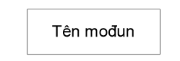

* Lời gọi modul
* A gọi B hoặc gọi C tùy thuộc vào kết quả phép chọn

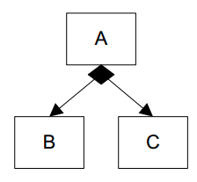

* A gọi B rồi gọi C

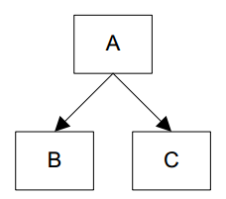

* A gọi B nhiều lần

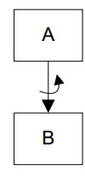

* A gọi B nhiều lần
* Thông tin chuyển giao giữa các modul
* Truyền dữ liệu
* Truyền thông tin điều khiển 
* Vẽ hình

### **3.4.2. Thiết kế modul xử lý**

Thiết kế Modul”Đặt hàng”

Thiết kế Modul”Quản lý kho”

Thiết kế Modul”Tiếp nhận giao hàng”

## **3.5. Thiết kế giao diện người – máy**

### **3.5.1. Thiết kế hệ thống đơn chọn**

### **3.5.2. Thiết kế form nhập liệu cho danh mục**

3.5.2.1 Tên giao diện:Đăng nhập

* Người sử dụng: Nhân viên bộ phận quản lý kho,đặt hàng,kế toán tài chính,tiếp nhận giao hàng
* Nhiệm vụ: Đăng nhập vào hệ thống .

Mẫu thiết kế

* + Đặc tả modul

3.5.2.2 Tên giao diện:Danh mục phần mềm quản lý kho siêu thị

* Người sử dụng: Nhân viên của các bộ phận
* Nhiệm vụ: Hiển thị mục của các bộ phận

Mẫu thiết kế

Biểu đồ hoạt động

### **3.5.3. Thiết kế form xử lý nghiệp vụ**

Tên giao diện:Phiếu nhập kho

* Người sử dụng: Nhân viên bộ phận Quản lý kho
* Nhiệm vụ: Thêm sửa xóa phiếu nhập kho
* Hậu điều kiện:Trở về màn hình chính
* Tiền điều kiện:đã đăng nhập quyền nhân viên của bộ phận quản lý kho

Mẫu thiết kế

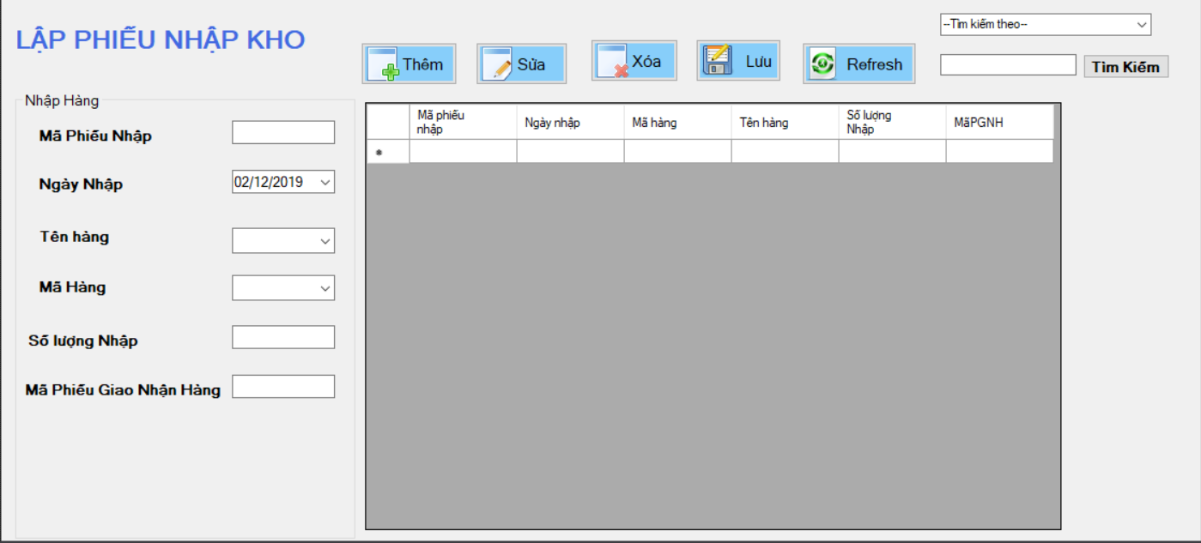

Biểu đồ hoạt động

* + Bảng dữ liệu sử dụng

|  |  |  |
| --- | --- | --- |
| Bảng dữ liệu sử dụng | Thuộc tính sử dụng | Mức độ sử dụng |
| PHIEUNHAPKHO | MaPhieuNhapKho  MaHang  MaPhieuGiaoNhanHang  SoLuongNhap  NgayNhap  TenHang | C,R  C,E,R,D  C,E,R,D  C,E,R,D  C,E,R,D  C,E,R,D |

* + Quy trình xử lý:
    - Btnthem: Sau khi nhập các dữ liệu txttenhang, txtsoluongnhap, sẽ có thể bấm nút này để thêm 1 dòng dữ liệu vào CSDL
    - Btnsua: sau khi bấm dữ liệu bất kì ở datagridview, dòng dữ liệu đó sẽ hiển thị lên các trường tương ứng ở lblmaphieunhapkho, txttenhang,txtsoluongnhap người dùng có thể sửa dữ liệu và bấm nút này để sửa
    - Btnxoa: bấm dữ liệu bất kì ở datagridview, bấm nút này, màn hình sẽ hiển thị thông báo hỏi “Bạn có chắc chắn muốn xóa không?”, nếu chọn “Đồng ý” dữ liệu sẽ bị xóa, nếu chọn “Hủy” thì dữ liệu được giữ nguyên
    - Btnhuy: người dùng đang nhập dữ liệu, muốn làm mới tất cả các ô text đang điền sẽ dùng nút này
    - Btntimkiem: sau khi nập thông tin cần tìm vào txttimkiem, bấm nút này thì dữ liệu chính xác hoặc gần chính xác sẽ được hiển thị ở datagridview
    - Datagridview: hiển thị danh sách dữ liệu, khi bấm vào một dữ liệu bất kì trong này, các trường thông tin sẽ hiển thị lên lblmaphieuxuatkho,txttenhang,txtsoluongnhap, cbbmahnag,cbbmaphieugiaonhanhangtương ứng
  + Định dạng kết quả đầu ra:
    - Bảng dữ liệu bị thay đổi: PHIEUNHAPKHO
    - Trạng thái hệ thống sau khi thoát giao diện: trở về trang chủ

3.5.2.4 Tên giao diện:Lập đơn đặt hàng

+Người sử dụng: Nhân viên bộ phận Đặt hàng

+Nhiệm vụ: Cập nhập thêm ,sửa ,xóa để lập đơn đặt hàng

+Hậu điều kiện:Trở về màn hình chính

+Tiền điều kiện:đã đăng nhập quyền nhân viên của bộ phận quản lý Đặt hàng

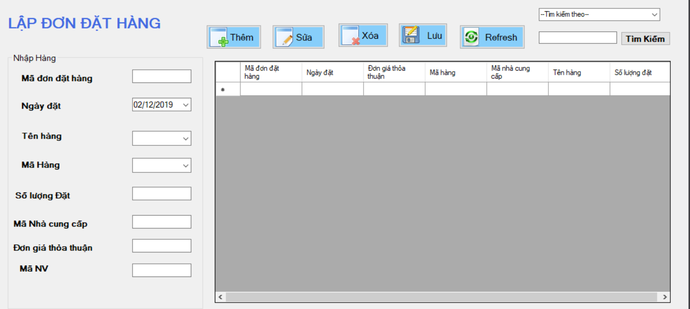

Biểu đồ hoạt động

### **3.5.4. Thiết kế báo cáo**

+ Tên báo cáo: ĐƠN ĐẶT HÀNG

+ Người lập: Nhân viên bộ phận đặt hàng

+ Nhiệm vụ: Gửi thông tin cần mua cho nhà cung cấp

+Môi trường nhà cung cấp

+Mẫu báo cáo

|  |  |  |  |  |  |  |  |  |  |  |
| --- | --- | --- | --- | --- | --- | --- | --- | --- | --- | --- |
| Công ty…  Số phiếu đặt hàng Ngày..tháng…năm    ĐƠN ĐẶT HÀNG  Đơn vị cung cấp:  Địa chỉ:  Số điện thoại  Email:  Hình thức thanh toán     |  |  |  |  |  | | --- | --- | --- | --- | --- | | STT | Mã hàng hóa | Tên hàng hóa | Số lượng | Thành tiền | |  |  |  |  |  |     Tổng tiền:  Thông tin giao hàng  Địa điểm giao hàng  Người lập phiếu  (Ký và ghi rõ họ tên) |

+Bảng dữ liệu sử dụng:

|  |  |
| --- | --- |
| Bảng dữ liệu | Thuộc tính sử dụng |
| DONDATHANG | MaDonDatHang,DonGiaThoaThuan  SoLuongDat,NgayDat |
| NHACUNGCAP | MaNhaCungCap,TenNhaCungCap,  DiaChi,SoTaiKhoan,SoDienThoai |
| HANG | MaHang,TenHang,Mota |
| NHANVIEN | MaNV,TenNv,NgaySinh |

+Trường dữ liệu thanh toán:

Thành tiền=sô lượng đặt\*đơn giá thoat thuận

Tổng tiền= thanhtien

Kích cỡ:khổ A4

Số lượng phiên bản 2

3.5.3.2 Thiết kế nghiệp vụ tài liệu: BÁO CÁO THỐNG KÊ

+ Tên báo cáo:BÁO CÁO THỐNG KÊ

+ Người lập: Nhân viên bộ phận quản lý kho

+ Nhiệm vụ: cung cấp thông tin về các số lượng hàng nhập xuất để làm báo cáo trình giám đốc

+Mẫu báo cáo

|  |  |  |  |  |  |  |  |  |  |  |  |  |  |  |  |  |  |  |  |  |  |  |  |  |
| --- | --- | --- | --- | --- | --- | --- | --- | --- | --- | --- | --- | --- | --- | --- | --- | --- | --- | --- | --- | --- | --- | --- | --- | --- |
| **Số : …….. Ngày………………**  **PHIẾU BÁO CÁO THỐNG KÊ**   |  |  |  |  |  |  |  |  | | --- | --- | --- | --- | --- | --- | --- | --- | | STT | Mã hàng | Tên hàng | Đơn vị  tính | Số lượng hàng tồn đầu kỳ | Số lượng hàng xuất | Số lượng hàng nhập | Số lượng tồn  Kho cuối kỳ | | 1 | … |  |  |  |  | … | … | | 2 | … |  |  |  | … |  | … |   Người lập phiếu Chủ kho |

+Bảng dữ liệu sử dụng:

|  |  |
| --- | --- |
| Bảng dữ liệu sử dụng | Thuộc tính sử dụng |
| PHIEUNHAPKHO | MaPhieuNhapKho,NgayNhap  SoLuongNhap,MaHang,MaNV  MaPhieuGiaoNhanHang,MaDonDatHang |
| PHIEXUATKHO | MaPhieuXuatKho,NgayXuat  SoLuongXuat,MaHang,MaNV |
| THEKHO | MaTheKho,SoHieuChungTuNhap,  SoHieuChungTuXuat,SoLuongTon  SoLuongNhap,SoLuongXuat,DienGiai |

Kích cỡ:khổ A4

Số lượng phiên bản 2

# ĐÁNH GIÁ CÔNG VIỆC VÀ KẾT LUẬN

Bằng kiến thức tiếp thu được từ học phần “ Phân tích thiết kế hệ thống” em đã xây dựng được “Hệ thống quản lý kho hàng siêu thị” từ khảo sát đến phân tích thiết kế chức năng dữ liệu và giao diện sử dụng. Từ đó nắm được quy trình xây dựng và phát triển một hệ thống trong thực tiễn, các phương pháp phân tích, thiết kế, xây dựng mô hình một cách đầy đủ và chính xác nhất đảm bảo tính hữu dụng và tính thực tế cao của sản phầm.

Trong quá trình học tập và nghiên cứu còn gặp phải các hạn chế về mặt tiếp cận với yêu cầu thực tế từ khách hàng cũng như chưa có kinh nghiệm trong việc phân tích thiết kế hệ thống nên hệ thống còn gặp phải một số các sai sót khó tránh khỏi như hệ thống chưa đáp ứng được đầy đủ chức năng, yêu cầu từ thực tế, phân tích chức năng, thiết kế dữ liệu còn thiếu sót chưa tối ưu, chưa đạt hiệu quả cao nhất.

Em xin trân thành cảm ơn cô Nguyễn Hoài Anh đã tận tình giảng dạy và hướng dẫn em hoàn thành tốt đề tài của mình.